МІНІСТЕРСТВО ОСВІТИ І НАУКИ УКРАЇНИ
КИЇВСЬКИЙ НАЦІОНАЛЬНИЙ УНІВЕРСИТЕТ ІМЕНІ ТАРАСА ШЕВЧЕНКА
ГЕОГРАФІЧНИЙ ФАКУЛЬТЕТ
КАФЕДРА ГЕОГРАФІЇ УКРАЇНИ

На правах рукопису
УДК 373.5:91:371.134

ГЕОЛОГІЧНІ ОБ’ЄКТИ ПРИРОДНОЇ СПАДЩИНИ КИЇВСЬКОЇ ОБЛАСТІ У СИСТЕМІ ГЕОТУРИЗМУ

Галузь знань 10 Природничі науки
Спеціальність 106 Географія
Освітня програма Економічна географія
Спеціалізація Управління розвитком туризму та рекреації

Кваліфікаційна робота

здобувачки освіти 4 курсу

освітнього рівня БАКАЛАВР

Аліни САПАНЧУК

Науковий керівник:

к. геогр. н., доцент

Світлана ДЕМ’ЯНЕНКО

Допущено до захисту
Протокол кафедри географії України №____від «____» __________ 20___ року

Завідувач кафедри географії України
к. геогр. н., доц. Сергій УЛІГАНЕЦЬ ___________________

КИЇВ-2026

ЗМІСТ
АНОТАЦІЯ 3
ВСТУП 5
РОЗДІЛ 1. ТЕОРЕТИЧНІ ЗАСАДИ ВИВЧЕННЯ ГЕОЛОГІЧНИХ ОБ’ЄКТІВ ПРИРОДНОЇ СПАДЩИНИ ТА ГЕОТУРИЗМУ 7
1.1. Поняття та класифікація геологічних об’єктів природної спадщини 7
1.2. Геотуризм як складова сталого розвитку територій 13
1.3. Роль геологічної спадщини у формуванні туристичної привабливості регіонів 19
РОЗДІЛ 2. ГЕОЛОГІЧНІ ОБ’ЄКТИ ПРИРОДНОЇ СПАДЩИНИ КИЇВСЬКОЇ ОБЛАСТІ 23
2.1. Геолого-геоморфологічні особливості території Київської області 23
2.2. Характеристика основних геологічних об’єктів природної спадщини Київської області 26
2.3. Сучасний стан охорони та використання геологічних об’єктів 34
РОЗДІЛ 3. ІНТЕГРАЦІЯ ГЕОЛОГІЧНИХ ОБ’ЄКТІВ КИЇВСЬКОЇ ОБЛАСТІ У СИСТЕМІ ГЕОТУРИЗМУ 41
3.1. Форми, напрями, інструменти та принципи використання геологічної спадщини Київської області в геотуризмі 41
3.2. Проєкт геотуристичного маршруту геологічними об’єктами Київської області 46
ВИСНОВКИ 58
СПИСОК ВИКОРИСТАНИХ ДЖЕРЕЛ 61
ДОДАТКИ 69

АНОТАЦІЯ

Сапанчук А. Геологічні об’єкти природної спадщини Київської області у системі геотуризму. – Кваліфікаційна робота бакалавра за спеціальністю 106 «Географія» (освітня програма «Економічна географія»). – Київський національний університет імені Тараса Шевченка, Київ, 2026, с. 94.
Кваліфікаційна робота бакалавра присвячена комплексному дослідженню геологічної спадщини Київської області, оцінці її сучасного стану, екологічних проблем, охорони та обґрунтуванню практичних інтеграцій унікальних об’єктів неживої природи у регіональну систему геотуризму.
У роботі розкрито теоретико-методологічні засади вивчення геологічної спадщини, простежено еволюцію термінів від «геологічної пам’ятки» до інтегрованих європейських категорій «геотоп» та «геосайт». Систематизовано підходи до класифікації об’єктів за предметно-типологічним та ієрархічним принципами. Визначено сутність геотуризму, як екологічно орієнтованого напряму, що базується на концепції сталого розвитку територій.
Проаналізовано геолого-геоморфологічні особливості Київщини, які зумовлені розташування на стику Українського кристалічного щита та Дніпровсько-Донецької западини. Охарактеризовано 11 геологічних об’єктів регіону та виявлено проблеми їхнього сучасного стану. Запропоновано комплекс заходів із консервації, цифровізації та інфраструктурного облаштування пам’яток.
Розроблено авторський проєкт дводенного лінійного геотуристичного маршруту «Геологічні таємниці Київщини: 2 мільярди за 2 дні» за моделлю «геостради», що базується на принципі історико-геологічної ретроспективи. Складено технологічну карту маршруту, обґрунтовано вибір методичних прийомів та безпекових протоколів в умовах воєнного стану.
Ключові слова: геологічна спадщина, геологічна пам’ятка природи, геосайт, геотуризм, сталий розвиток, Київська область, Український кристалічний щит, гляціодислокація, геострада, технологічна карта маршруту.

ABSTRACT

Sapanchuk A. Geological Objects of Natural Heritage of the Kyiv Region in the Geotourism System. – Bachelor’s Qualification Thesis in Speciality 106 «Geography» (Educational Program “Economic Geography”). – Taras Shevchenko National University of Kyiv, Kyiv, 2026, p. 94.
The thesis is devoted to a comprehensive study of the geological heritage of the Kyiv region, the assessment of its current condition, environmental protection issues, and the substantiation of practical tools for integrating unique inanimate nature objects into the regional geotourism system.
The paper reveals the theoretical and methodological foundations of studying geological heritage, tracing the evolution of the term system from «geological monument» to integrated European categories such as «geotope» and «geosite». Approaches to the classification of objects according to subject-typological and hierarchical principles are systematized. The essence of geotourism is defined as an ecologically oriented direction based on the concept of sustainable territorial development.
The geological and geomorphological features of the Kyiv region, determined by its location at the junction of the Ukrainian Crystalline Shield and the Dnieper-Donets Depression, are analyzed. Eleven geological objects of the region are characterized, and the problems of their current state are identified. A set of measures for the conservation, digitalization, and infrastructural arrangement of the monuments is proposed.
An author’s project of a two-day linear geotourism route «Geological Secrets of Kyiv Region: 2 Billion Years in 2 Days» has been developed using the «geostrada» model, based on the principle of historical-geological retrospection. The itinerary’s technological map is compiled, the choice of methodological techniques and safety protocols under wartime conditions is substantiated.
Keywords: geological heritage, geological natural monument, geosite, geotourism, sustainable development, Kyiv region, Ukrainian Crystalline Shield, glaciodislocation, geostrada, technological map of the route.

ВСТУП

Актуальність теми дослідження. Через війну та обмеженість виїзду за кордон, люди почали шукати силу і спокій всередині країни. Київська область має неймовірні, але часто недооцінені геологічні пам’ятки – від прадавніх гранітів Богуславщини, яким мільярди років, до унікальних лесових останців. Такі об’єкти ідеально підходять для туризму, який допомагає людям психологічно розвантажитися і відчути зв’язок із природою.
Варто врахувати реалії нашого часу, оскільки частина ландшафтів області постраждала від бойових дій та фортифікаційних робіт. Тому зараз критично важливо зафіксувати стан наших геологічних об’єктів, захистити їх від подальшого руйнування та правильно їх інтегрувати у туристичні маршрути, не зашкодивши екосистемі.
Розвиток геотуризму виступає дієвим інструментом інтеграції України до європейських стандартів. У контексті глобального розширення мережі глобальних геопарків ЮНЕСКО, дослідження та популяризація геологічної спадщини Київської області дозволяє позиціонувати природно-ресурсний потенціал регіону як невіддільну складову світової геоісторії. Зазначений підхід інтегрує наукову, патріотично-виховну та соціально-економічну функції, виступаючи важливим стимулом для диверсифікації економіки та сталого розвитку громад.
Тож, актуальність даної роботи полягає у тому, що саме зараз геотуризм на території Київщини може стати не просто видом відпочинку, а й важливим інструментом психологічного, економічного та екологічного відновлення.
Мета. Метою даної роботи є дослідження геологічної спадщини Київської області та на основі даного аналізу розробка нового геотуристичного маршруту.
Завдання. Для досягнення мети, були поставлені наступні завдання:
- розкрити сутність поняття «геологічні об’єкти» та їх класифікацію;
- дослідити концепцію геотуризму;
- проаналізувати геологічні та геоморфологічні особливості Київської області, що зумовили формування унікальних об’єктів;
- охарактеризувати ключові геологічні об’єкти Київщини та оцінити їх сучасних стан;
- розробити авторський проєкт геотуристичного маршруту Київською областю.
Об’єктом дослідження є геологічні об’єкти природної спадщини Київської області. Предметом є геотуристичний потенціал об’єктів Київської області та його реалізація.
Методологічна основа роботи. У роботі використані загальнонаукові (термінологічний, історичний, порівняльний) та спеціальні методи дослідження (картографічний).
Інформаційною базою дослідження слугували наукові та методичні джерела з дослідження даної проблематики.
Структура роботи. Складається зі вступу, трьох розділів, висновків, додатків та списку використаних джерел.
Робота викладена на 94 сторінках, включає 59 джерел літератури та має в своїй структурі 2 таблиці, 3 рисунка та додатки.

РОЗДІЛ 1. ТЕОРЕТИЧНІ ЗАСАДИ ВИВЧЕННЯ ГЕОЛОГІЧНИХ ОБ’ЄКТІВ ПРИРОДНОЇ СПАДЩИНИ ТА ГЕОТУРИЗМУ

Поняття та класифікація геологічних об’єктів природної спадщини

Геологічні об’єкти відносяться до природної спадщини. Перш, ніж переходити до визначення поняття «геологічний об’єкт», розглянемо, що являє собою природна спадщина.
Офіційне закріплення даного терміну на міжнародному рівні відбулося завдяки ініціативі ЮНЕСКО. Ключовою подією стало прийняття у 1972 році Конвенції про охорону всесвітньої культурної і природної спадщини [33].
Закон України подає декілька визначень поняття «природна спадщина» [32]:
1) природні пам’ятки, утворені фізичними чи біологічними формаціями або групами таких формацій, що становлять особливу цінність з естетичного й наукового поглядів;
2) геологічні й фізіографічні утворення і точно визначені райони, що становлять ареал цінних або таких, які знаходяться під загрозою, видів тварин і рослин, шо становлять особливу цінність під кутом зору науки чи збереження;
3) природні пам’ятні місця чи суворо обмежені природні зони, які становлять цінність для науки, збереження, природної краси, або спільні творіння людини і природи [32].
Вперше поняття «пам’ятка природи» запропонував видатний природознавець та географ Олександр фон Гумбольдт на початку ХІХ століття за результатами його експедиційних досліджень у Південній Америці (1799-1804 рр.). Цим поняттям мандрівник позначав унікальні природні об’єкти, що вражали своєю масштабністю та науковою значущістю, зокрема водоспади Ігуасу на кордоні сучасних Бразилії та Аргентини [17].
Різні країни пропонують свої визначення поняття «геологічних об’єктів». Німецький дослідник М. Шварцбах трактує геологічні об’єкти як «відомі місця геологічних досліджень» [11]. У Великій Британії вчені використовують поняття «місця особливого наукового інтересу», а у Польщі термінологія залежить від масштабу самого об’єкту. Для невеликих, точкових знахідок вони використовують термін «місця геологічної документації», а для цілих ландшафтних ділянок – «геологічний резерват», що вже близько за змістом до нашого поняття заповідника [38].
Проте, в наш час, в європейському науковому просторі все частіше звучать терміни «геотоп» або «геосайт». Це не просто крапки на карті, а унікальні об’єкти (як природні, так і створені людиною, наприклад, старі кар’єри), які мають індивідуальні риси та наукову цінність. Об’єднує всі визначення те, що такі об’єкти мають бути доступними для вивчення та популяризації, та є основою для розвитку сучасного геотуризму.
В Україні до категорії геологічних пам’яток природи прийнято відносити місця, які мають особливу цінність для науки та суспільства. Це можуть бути локації, цікаві з історичної чи естетичної точки зору (наприклад, мальовничі відслонення гірських порід), або ж об’єкти, що мають суто пізнавальне значення через наявність у них решток давніх організмів [38].
У першому томі книги «Геологічні пам’ятки України» подається наступне визначення терміну «геологічна пам’ятка» – це унікальний об’єкт (комплекс взаємопов’язаних об’єктів) природного походження чи ділянка, що найбільш повно і наглядно характеризує для даної місцевості протікання геологічних процесів і їх результати; характеризується науковою цінністю, доступні для безпосереднього огляду та вивчення [1].
Можна згадати також визначення, яке подає М. Космачова. Вона розглядає геологічні пам’ятки природи як комплексні пам’ятки природи, для яких властивими є: 1) наявність закономірних поєднань взаємопов’язаних геологічних елементів, що наочно відображають структурні особливості та еволюцію певних територій, а також визначають наукову, пізнавальну та естетичну цінність цих об’єктів як унікальних природних утворень; 2) формування під впливом геологічних та антропогенних чинників (що визначають їхню подальшу динаміку) у нерозривному зв’язку з розвитком ландшафту; 3) існування у формі специфічних елементів рельєфу, природних чи техногенних геологічних відслонень, а також об’єктів гідрогеологічного або гідрологічного характеру тощо; 4) об’єктивне існування пам’яток незалежно від наявності у них офіційного природоохоронного статусу [24].
Щодо класифікації геологічних пам’яток природи також немає однозначної думки ні в Україні, ні у світі. Для ефективної систематизації та опрацювання даних про геологічні пам’ятки природи дослідники застосовують класифікації, що базуються на їхніх типах та рангах.
Типологічна належність визначається відповідно до профільного розділу геологічної науки, для якого конкретний об’єкт має пріоритет наукове значення. Зокрема, виділяють стратиграфічний, геоморфологічний, палеонтологічний та інші типи, залежно від домінуючих ознак пам’ятки.
Ієрархічний рівень (ранг) встановлюється за територіальним принципом і масштабом наукової значущості об’єкта. Відповідно до цієї ознаки виділяють:
- міжнародні (глобальні) – мають світову наукову цінність;
- регіональні – важливі для вивчення геології великих територій або країн;
- місцеві (локальні) – представляють інтерес у межах конкретної місцевості чи адміністративної одиниці [38].
Науковець Е. Палієнко у своїх працях розглядає геологічні та геоморфологічні пам’ятки як єдине ціле. Він аргументує це просторовою прив’язкою геологічних структур до конкретних елементів рельєфу, вводячи у науковий обіг термін «геолого-геоморфологічна система природоохоронних об’єктів». Відповідно, він подає класифікацію таких об’єктів за розміром, призначенням та за генезисом.
За розміром він виділяє три комплекси: 1) великі (понад 10 га) – сукупності генетично споріднених форм рельєфу та великі ландшафтні утворення; 2) середні (від 1 до 10 га) – окремі форми рельєфу, їхні структурні елементи, а також літолого-стратиграфічні та тектонічні пам’ятки; 3) малі (менше 1 га) – мезо- та мікроформи рельєфу, геологічні відслонення, окремі прояви корисних копалин тощо.
За призначенням: ландшафтно-пейзажні (геологічні феномени, які наразі мають особливу культурно-естетичну цінність завдяки виразному геоморфологічному вигляду: екзотичні скелі з легендами, денудаційні останці з розташованими на них культовими спорудами тощо), науково-пізнавальні та історико-археологічні.
За генезисом виділяє тектонічні, вулканічні, псевдовулканічні, гравітаційні, флювіальні, карстові та суфозійні, льодовикові, еолові, кріогенні, морські та антропогенні [38]. У додатку А (табл. А.1) подано таблицю класифікації даних пам’яток із доповненням.
Колектив проєкту «Систематизація та опис геологічних пам’яток України розробка рекомендацій щодо їх популяризації, використання і збереження» запропонував оновлену класифікація ГПП, яка адаптована до геологічних та ландшафтних умов нашої держави. Дослідники також зазначають, що дана структура подібна до систем, які функціонують у Литві, Румунії та інших країнах Європи.
В основу класифікації покладено традиційний предметний принцип, відповідно до якого всі об’єкти поділено на наступні 14 типів:
1) стратиграфічні – природні і штучні відслонення, що є типовими розрізами різних підрозділів і меж;
2) геохронологічні – відслонення, де визначено абсолютний вік порід;
3) мінералогічні – місцезнаходження мінералів, що мають науковий і пізнавальний інтерес (як типові для України, так і унікальні);
4) петрологічні – місцезнаходження гірських порід, що мають науковий і пізнавальний інтерес (як типові для України, так і унікальні);
5) палеонтологічні (палеонтологічні й палеоботанічні) – унікальні місцезнаходження викопних решток тварин і рослин;
6) тектонічні – відслонення, що репрезентують наслідки діяльності тектонічних і неотектонічних процесів;
7) вулканічні – місцезнаходження палеовулканів і продуктів їхньої діяльності;
8) космогенні – місцезнаходження геологічних утворень, походження яких зумовлене космічними чинниками (метеоритні кратери та ін.);
9) геоморфологічні – окремі форми рельєфу та їхні комплекси (як типові для поверхні території України, так і унікальні) (геоморфологічні елементи – яри, скелі, каньйони, гірські масиви тощо);
10) спелеологічні – місцезнаходження підземних порожнин природного походження;
11) ландшафтні – місцезнаходження типових і унікальних для території України ландшафтів, що відображають результати взаємодії ендогенних і екзогенних процесів;
12) гідролого-гідрогеологічні – місцезнаходження унікальних виходів підземних вод, водоспадів, резервуарів підземних і поверхневих вод;
13) живописні (естетичні) – місцезнаходження геологічних тіл, що не мають особливого наукового або пізнавального інтересу, проте цікавих з естетичного погляду;
14) техногенні (наземні і підземні гірські виробки; колекції) – цікаві з наукового або пізнавального погляду кар’єри, шахти, гірські виробки; колекції мінералів і гірських по-рід, палеонтологічних і палеоботанічних решток, керна свердловин; документи про зруйновану геологічну спадщину України [9].
Ірина Чернець пропонує наступну класифікацію ГПП:
1) мінералогічні – місця, які характеризують еталонні типи мінералоутворення;
2) петрографічні – ділянки поширення гірських порід, що характеризують ту чи іншу петрографічну формацію, відслонення чи масиви рідкісних порід, а також відслонення, де вперше описано нову гірську породу;
3) стратиграфічні – природні чи штучні відслонення стратифікованих утворень, які містять інформацію про вік, об’єм і співвідношення цих утворень з їхніми типовими аналогами; дають змогу визначити відносний геологічний вік осадових гірських порід, розчленувати товщі порід й виконати кореляцію геологічних утворень;
4) гідрогеологічні – унікальні природні виходи підземних вод, які відрізняються дебітом, характером мінералізації, лікувальними властивостями води;
5) палеонтологічні – геологічні об’єкти, у яких виявлено еталонні взірці видів давніх рослин і тварин (голотипи) чи рідкісні добре збережені скам’янілості: а) палеозоологічні (місця, де зосереджена велика кількість цікавих з наукового погляду тваринних решток); б) палеоботанічні (геологічні об’єкти, у яких простежуються залишки викопної флори); в) палеоіхнологічні (місця з добре збереженими слідами життєдіяльності давніх організмів);
6) геохронологічні – об’єкти, які демонструють часову послідовність утворення гірських порід і мінералів та дають змогу за допомогою комплексу методів визначити їхній вік;
7) геотектонічні (структурно-геологічні) – місця, які відображають давні рухи земної кори; геологічні структури, унікальні й типові форми залягання порід;
8) комплексні – об’єкти, де наявні ознаки кількох типів ГПП; цікаві для дослідників багатьох дисциплін одночасно. Тобто це місця, які, для прикладу, є і геохронологічними, і палеонтологічними, і стратиграфічними пам’ятками [38].
Аналізуючи чотиритомник «Геополітичні пам’ятки України» можна простежити, які типи ГПП згадуються, хоча класифікації прямої не подано: стратиграфічний, мінералогічний, петрографічний, магматичний, палеонтологічний, тектонічний, геоморфологічний. Рідше трапляються гляціологічний, палеоботанічний, літологічний, гідрогеологічний, космогенний, геоекономічний (підтип мінеральних ресурсів), геокультурологічний [1, 2, 3].
У європейській практиці сформовані власні підходи до ранжування об’єктів неживої природи, які мають певні відмінності від систем, прийнятих в Україні. Ключова різниця полягає у використанні термінів «геотоп» та «геосайт», які за своїм змістом є значно ширшими, ніж традиційне поняття «геологічна пам’ятка природа».
Наприклад, у Польщі цим питанням займається С. Александровіч, яка виділяє наступні типи геосайтів: палеобіологічні, геоморфологічні, палеогеографічні, петрографічні, стратиграфічні, мінералогічні, тектонічні, мінеральних родовищ, історико-геологічні, космогеологічні, геотектонічні, морські геологічні [38].
Для оцінки репрезентативності об’єктів геологічної спадщини у Великій Британії застосовується ієрархічна система «Тематичних блоків», які деталізуються на рівні «мереж» або груп природних геологічних характеристик. Загальна структура охоплює 100 блоків, розподілених за сімома ключовими напрямами: стратиграфія (35 блоків); палеонтологія (16 блоків), що включає 7 підтем (зокрема, рептилії, ссавці, безхребетні, палеоботаніка та іхтіофауна); четвертинна геологія (16 блоків); магматична петрологія (6 блоків); структурно-метаморфічна петрологія (10 блоків); мінералогія (7 блоків); геоморфологія (10 блоків), що представлена такими напрямами, як карст, печери, прибережні та флювіальні форми рельєфу, а також форми, зумовлені масовим рухом гірських порід [38].
Тож, будь-яка класифікація, яка згадана тут, має право на існування та викликає певний інтерес.

Геотуризм як складова сталого розвитку територій

Геотуризм це скорочена назва геологічного туризму. Тож розберемо це поняття по частинах. Перш за все розглянемо, що являє собою визначення «туризм».
Згідно з визначенням Всесвітньої туристичної організації (ВТО), туризм – це соціальне, культурне та економічне явище, яке тягне за собою переміщення людей до країн або місць за межами їх звичайного середовища з особистими або діловими/професійними цілями [58].
Основним нормативно-правовим документом, що регулює особливості здійснення туристичної діяльності в Україні, є Закон України «Про туризм» від 18.11.2003 року. Цей закон тлумачить поняття «туризм» наступним чином: туризм – це тимчасовий виїзд особи з місця постійного проживання в оздоровчих, пізнавальних, професійно-ділових чи інших цілях без здійснення оплачуваної діяльності в місці перебування [31].
Тепер розглянемо термін «геологія». Геологія – це наука про Землю, яка вивчає походження, склад, структуру та процеси, що впливають на земну кору [59].
Еволюція поняття «геотуризм» розпочалася у 1995 році з визначення британського вченого Томаса Хоуза. У його інтерпретації геотуризм – це надання таких послуг і освітнього забезпечення, щоб, окрім естетичних вражень, туристи мали змогу отримати знання про особливості геологічних умов території. З початку 1990-х років саме праці цього вченого стали фундаментом для вивчення геотуризму [47].
Офіційно термін «геотуризм» затверджений Національною Географічною Спілкою 2004 р. Його визначення впровадив перший менеджер з прийняття екологічно раціональних рішень Джонатан Б. Тортелот [44].
У своїх працях Р. Доулінг і Д. Ньюсон подають наступне визначення терміну «геотуризм»: «Геотуризм – це напрям туризму, об’єктом якого є геологічні особливості місцевості. У науковій літературі існують два основні підходи до його трактування: «вузький» (геологічний) та «широкий» (географічний). Згідно з першим підходом, геотуризм розглядається як нішевий вид туризму на природних територіях, зосереджений суто на вивченні геології та ландшафту. Другий підхід є більш комплексним і визначає геотуризм як загальну стратегію сталого розвитку територій. У межах нашого дослідження ми схиляємося до першого визначення, доповнюючи його формою реалізації: геотуризм може здійснюватися як через самостійні подорожі, так і через організовані екскурсії до конкретних геологічних об’єктів» [49, с. 26].
Ці ж науковці пропонують схему, де представлена ієрархічна структура різних типів геоатракцій (рис. 1.1). Її можна порівняти з кореневою системою дерева: подібно до того, як коріння живить стовбур, унікальні поєднання елементів ландшафту та їхня інтеграція у навколишнє середовище формують неповторність кожного геотуристичного напряму. Навіть якщо два геологічні об’єкти розташовані в межах одного ландшафтного типу, вони мають унікальні характеристики, що визначають їхню індивідуальну привабливість [47].
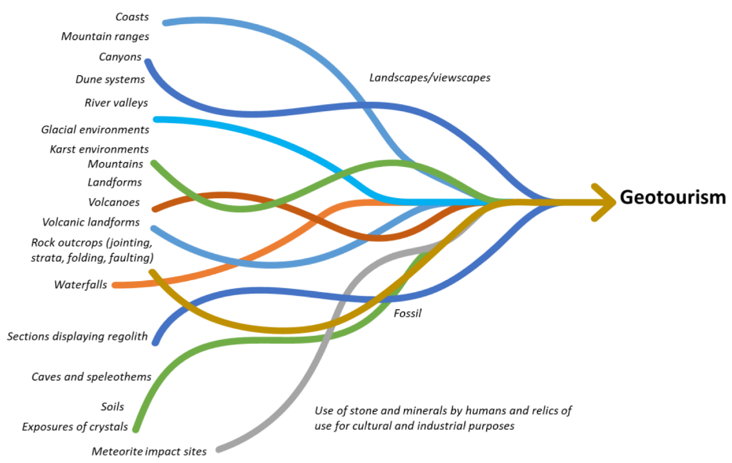
Рис. 1.1. «Коренева система» геотуризму [47]

Є ще декілька визначень даного поняття. Геотуризм – це вид екотуризму, який передбачає відвідування природних або геологічних об'єктів. Ці місця можуть включати все – від гір і вулканів до гарячих джерел і печер [54].
За Хайді Мегерле, геотуризм є збором туристичних об’єктів, оцінка та маркетинг широкого кола тем в історії та ландшафті Землі, включаючи взаємодію сучасного використання ландшафту людством з рослинністю, фауною, історією культурного ландшафту та сучасним використанням ландшафту [44].
Тож, загалом можна визначити, що геотуризм – це різновид пізнавального туризму, який ґрунтується на вивченні геологічних та геоморфологічних об’єктів і процесів з отриманням захоплюючих естетичних вражень. Важливою функцією геотуризму є охорона геологічної спадщини, до якої належать геопарки та геосайти (геомісця) – в Україні це геологічні пам’ятки природи, загальногеологічні заказники або певні частини заповідників чи національних природних або регіональних ландшафтних парків [44].
Варто зазначити також основні функції геотуризму. Такими є:
- пізнавальна – реалізується через розширення знань туристів про природні особливості регіону та надання доступу до унікальних, маловідомих геологічних локацій під час подорожі;
- соціально-культурна – забезпечує інтелектуальне збагачення відвідувачів через вивчення глобальних геологічних процесів та історії становлення Землі. Ця функція дозволяє туристам взаємодіяти з геологічною спадщиною, приміряючи на себе роль дослідників-науковців;
- екологічна – підкреслює приналежність геотуризму до екологічно орієнтованих видів діяльності, що базується на принципах раціонального природокористування та мінімізації антропогенного тиску на ландшафти;
- просвітницька – спрямована на поширення спеціалізованих знань про геологічну будову місцевості, детальне вивчення морфологічних особливостей пам’яток природи та популяризацію природничих наук;
- медико-біологічна – полягає у забезпеченні рекреаційного ефекту, що сприяє фізичному та психоемоційному відновленню особистості завдяки перебуванню в межах специфічних геологічних об’єктів [15].
Геотуризм базується на концепції сталого розвитку, що охоплює три «стовпи»: екологічний, соціальний та економічний. Тож головною метою є не лише демонстрація геологічних об’єктів, а й збереження географічного характеру дестинації, її цілісності та самобутності.
Програма геотуризму National Geographic базується на принципах сталого розвитку. В основі програми лежить Хартія географічного сталого розвитку (GST), яка включає 13 фундаментальних принципів [44]:
1) Цілісність місця. Покращення та вдосконалення географічних характеристик місця таким чином, щоб воно відрізнялося від місцевих жителів та відображало їхню природну та культурну спадщину, щоб сприяти ринковій диференціації та культурній гордості.
2) Міжнародні стандарти. Дотримування Міжнародного кодексу етики Всесвітньої туристичної організації та Хартійних принципів культурного туризму, встановлених Міжнародною радою туристичних пам’яток та місць.
3) Вибірковість ринку. Заохочення зростання сегментів туристичного ринку, які з більшою ймовірністю цінуватимуть, поважатимуть та поширюватимуть інформацію про особливі риси місцевості.
4) Різноманітність ринку. Заохочувати повний спектр відповідних варіантів харчування та розміщення, щоб зацікавити всі демографічні групи на ринку геотуризму та максимізувати економічну стійкість у короткостроковій та довгостроковій перспективі.
5) Задоволення туристів. Створення умов для отримання позитивного туристичного досвіду, що стимулює потворні візити та активне поширення інформації про унікальні риси місцевості серед потенційних мандрівників.
6) Залучення громади. Налагоджувати партнерські відносини з місцевим малим бізнесом та громадськими організаціями, забезпечувати унікальний та автентичний досвід для відвідувачів та ефективно просувати місцевість, базуючись на місцевих ресурсах, коли це можливо.
7) Переваги для громади. Сприяння інтеграції малого та середнього бізнесу в геотуристичну інфраструктуру з метою максимізації соціального ефекту та економічного добробуту місцевого населення через прозорі управлінські рішення.
8) Захист та підвищення привабливості місць призначення. Стимулювання суб’єктів господарювання до збереження природних екосистем, об’єктів культурної спадщини та етнокультурної автентичності дестинації. Запобігання деградації територій забезпечується через дотримання гранично допустимих норм рекреаційного навантаження та розробку економічно ефективних бізнес-моделей у межах визначеної екологічної місткості.
9) Землекористування. Прогнозування антропогенного тиску та впровадження методів запобігання надмірній забудові та деградації територій. Зокрема, це стосується обмеження розповсюдження рекреаційних об’єктів уздовж берегових ліній та острівних територіях з метою збереження ландшафтного різноманіття та забезпечення доступу місцевого населення до водних ресурсів. Водночас стратегія передбачає диференційований підхід до локації об’єктів масового туризму (тематичних парків, конференц-центрів): їх розміщення доцільно спрямовувати на території з низькою екологічною чи культурною цінністю, що дозволяє зберегти автентичний характер найбільш вразливих ділянок.
10) Збереження ресурсів. Впровадження принципів екологічної відповідальності в діяльність туристичних підприємств через раціональне використання природних ресурсів (енергії, води) та контроль за рівнем відходів і забруднення середовища.
11) Планування. Пріоритезація довгострокового збереження геотуристичного характеру місцевості над короткостроковою економічною вигодою. Соціальна політика дестинації повинна передбачати гармонійний розвиток нових громад, що виникають внаслідок міграційних процесів, перетворюючи їх на органічну частину привабливого іміджу регіону. Державне регулювання має бути орієнтоване на диверсифікацію господарської діяльності та запобігання практикам, що нівелюють принципи геотуризму або створюють надмірне навантаження на ресурси території.
12) Інтерактивна інтерпретація. Забезпечення двостороннього процесу інтерпретації дестинації, де як гості, так і господарі стають активними учасниками пізнавального процесу. Залучення мешканців до презентації локальних ресурсів дозволяє підвищити якість турпродукту та зміцнити соціальний капітал громади через актуалізацію власної історико-культурної цінності.
13) Оцінювання. Запровадження періодичного незалежного оцінювання стану геотуристичної діяльності, результати якого підлягають відкритому публікуванню [44].

1.3. Роль геологічної спадщини у формуванні туристичної привабливості регіонів

Є досить багато наукових праць, де висвітлено значення поняття «туристичної привабливості регіонів». Для прикладу, можна взяти визначення М. Омуш: «туристично привабливою вважають територію, яка має потенціал для розвитку туризму, сукупність економічних і психологічних характеристик регіональних туристичних комплексів, що відповідають попиту, потребам туристів, вимогам інвесторів і забезпечують досягнення передбачуваного соціально-економічного ефекту» [7].
За О. Савіцькою, Н. Савіцькою та І.Кулиняком, туристична привабливість – це наявність такого туристичного потенціалу території, за умови експлуатації якого забезпечено оптимальне туристично-рекреаційне навантаження, повне збереження туристичних ресурсів та можливість отримання відповідного соціально-економічного ефекту без порушення екологічної рівноваги довкілля [13, с. 132].
Український науковець О. Музиченко-Козловська вважає туристично-привабливою територію, яка користується популярністю у туристів і яка перетворюється у туристичний центр [13, с. 132].
Щодо іноземних науковців, то для них туристична приваблива територія – це сукупність привабливих або «атрактивних» характеристик, серед яких природна краса, культурні ресурси, заклади дозвілля та відпочинку, послуги у сфері гостинності та інші допоміжні послуги [13, с. 132].
Фундаментом туристичної привабливості території виступає сукупність природно-рекреаційного та історико-культурного потенціалу, причому їх синергічне поєднання забезпечує найвищу конкурентоспроможність. Проте, наявність самих лише ресурсів не є вичерпним показником атрактивності території. Дана категорія є динамічною та залежить від низки екзогенних факторів, серед яких ключову роль відіграє розвиток матеріально-технічної бази: наявність сучасних засобів розміщення, спеціалізованої інфраструктури та висока якість сервісного наповнення туристичного продукту [48].
Геологічна спадщина перестає розглядатися як об’єкт суто наукового інтересу, а й формує ще й унікальний імідж регіону. Геологічні об’єкти, такі як відслонення гірських порід, печери, каньйони, залишкові форми рельєфу, виступають фундаментом природної автентичності дестинації. Їхня унікальність полягає у неповторності. На відміну від об’єктів антропогенного походження, геологічні пам’ятки неможливо штучно відтворити в іншому місці, що створює природну монополію території на конкретний туристичний продукт.
Роль геологічної складової у формуванні туристичного бренду реалізується через декілька ключових аспектів. Перш за все, такі об’єкти стають, так званими, «візуальними якорями». Специфічні форми рельєфу чи унікальні колірні гами гірських порід формують впізнаваний образ місцевості, який легко ідентифікується туристами та стає основою для візуальної стилістики бренду (логотипів, рекламної продукції тощо) [49]. Для прикладу, місто Коростишів Житомирської області асоціюється у туристів із виходом докембрійських гранітів.
Геологічні об’єкти дозволяють наповнити бренд більш глибоким змістовним контекстом – ідеєю «пам’яті Землі». Тобто, дає змогу позиціонувати регіон не просто як місце для відпочинку, а як простір для інтелектуального збагачення та подорожі крізь геологічні епохи. Така змістовна наповненість апелює до зростаючого сегменту свідомих туристів, які шукають унікальний досвід. Бренд, який побудований на геологічній спадщині, автоматично набуває рис екологічності, стійкості та наукової цінності.
Зрештою, включення геолого-геоморфологічних комплексів до структури регіонального туристичного планування сприяє якісній диференціації територіального продукту. За умов високої конкуренції на ринку туристичних послуг саме специфічні геологічні характеристики дестинації виступають чинником її ідентифікації серед інших туристичних локацій регіону. Розбудова локальної геотуристичної мережі чи обґрунтування створення геопарків дозволяє інтегрувати розрізнені природні пам’ятки в єдиний комплекс. Такий підхід активізує залучення інвестицій у регіон та оптимізує розвиток інфраструктурного забезпечення [45].
Міжнародний досвід свідчить, що в багатьох країнах світу унікальні геолого-геоморфологічні комплекси, які мають виражену наукову та естетичну цінність, наділені офіційним природоохоронним статусом. З-поміж них можна назвати вулкани Везувій в Італії та Кіліманджаро в Кенії, Метеори у Греції, норвезькі фіорди, провалля Вердон у Франції, Дорогу Гігантів у Північній Ірландії, узбережжя Дорсет в Англії, водоспад Ніагара та Вежу Диявола в Канаді, Скам’янілий ліс на острові Лесбос, Великий каньйон у США та ін. Навіть поява у 1872 р. першого у світі національного парку Єллоустоун у США приурочена до одного з найбільш атрактивних і знакових геолого-геоморфологічних об’єктів на Землі. Саме такі об’єкти спонукають певну категорію туристів відвідати ту чи іншу країну.
Для прикладу, існує Європейська мережа геопарків (EGN), яка була заснована у червні 2000 року на установчій конференції на острові Лесбос (Греція). Створенню організації передувала серія консультативних зустрічей експертів протягом 1999-2000 років у Франції, Німеччині, Греції та Іспанії, результатом яких стала розробка цілісної концепції «Європейського геопарку». Фундаторами виступили чотири території: Геологічний заповідник Провансу (Франції), Скам’янілий ліс Лесбосу (Греція), Геопарк Вулканейфель (Німеччина) та Культурний парк Маестрасго (Іспанія).
В основу діяльності даної мережі покладено ідею сталого розвитку, що базується на синергії охорони геологічної спадщини з науково-освітньою та туристичною сферами. Стратегія мережі тісно корелює з нормативами Відділу наук про Землю ЮНЕСКО. Пріоритетним завданням організації є налагодження міжрегіонального співробітництва для популяризації геотуризму та створення спільних інформаційних і туристичних продуктів на міжнародному рівні [10].

Отже, геологічні об’єкти є невід’ємною частиною природної спадщини, яка акумулює в собі пам’ять про еволюцію Землі. Аналіз наукових підходів засвідчив багатогранність термінологічного апарату: від класичних «геологічних пам’яток» в українській практиці до ширших понять «геотоп» та «геосайт», що домінують у європейському науковому просторі. Класифікація таких об’єктів грунтується на предметному (стратиграфічні, петрографічні, палеонтологічні тощо) та ієрархічному принципах, що дозволяє чітко визначити їхню наукову та пізнавальну значущість.
Геотуризм виступає сучасною формою інтеграції геологічної спадщини у суспільне життя, поєднуючи у собі пізнавальну, екологічну та рекреаційну функції. Напрям базується на концепції сталого розвитку, де охорона унікальних природних утворень нерозривно пов’язана з економічною підтримкою місцевих громад та просвітницькою діяльністю.
Геологічна спадщина відіграє критичну роль у формуванні туристичної привабливості регіонів, виступаючи «візуальним якорем» та основою для створення неповторного територіального бренду. Використання світового досвіду, зокрема мереж геопарків ЮНЕСКО, демонструє, що систематизація геологічних атракцій у цілісні маршрути дозволяє перетворити розрізнені об’єкти на потужний ресурс для інтелектуального збагачення туристів та підвищення інвестиційного потенціалу територій.

РОЗДІЛ 2. ГЕОЛОГІЧНІ ОБ’ЄКТИ ПРИРОДНОЇ СПАДЩИНИ КИЇВСЬКОЇ ОБЛАСТІ

2.1. Геолого-геоморфологічні особливості території Київської області

Геологічна будова виступає як первинний чинник, що визначає генетичне походження, літологічний склад та вікову послідовність формування території. Саме через особливості залягання гірських порід, тектонічні порушення та стратиграфічні характеристики закладається наукова цінність геологічних об’єктів. Геологічне середовище є носієм інформації про еволюцію планети, що є ключовим елементом освітнього та наукового потенціалу будь-якої природоохоронної території.
Рельєф виконує роль морфологічного каркасу, який робить геологічні структури доступними для візуального сприйняття. Згідно з дослідженнями Я. Кравчука, геоморфологічні процеси (ерозія, вивітрювання, карстоутворення) трансформують внутрішню геологічну основу у виразні зовнішні форми: каньйони, останці, печери чи мальовничі відслонення. Цим займається наука під назвою геоморфологія.
Геоморфологія – це геолого-географічна наука про форми земної поверхні і Землі в цілому, їх походження, зовнішній вигляд, еволюцію і закономірності географічного поширення. В дослівному перекладі – це наука про форми рельєфу поверхні Землі [14].
Територія України має складну тектонічну будову, яка формувалася протягом тривалої геологічної історії. Відповідно, утворюються різні тектонічні структури – це ділянки земної кори, обмежені глибинними розломами. Розрізняють платформні тектонічні структури (платформи, щити, плити, западини) та складчасті структури [53].
Київська область розташована на півночі України. Розташована в басейні середньої течії Дніпра, більшою частиною на Правобережжі. Тож, геологічна будова даної території відзначається неоднорідністю, що зумовлено поєднанням двох контрастних тектонічних структур: Українського щита (Волинського, Бузько-Росинського та Кіровоградського мегаблоків) та Дніпровсько-Донецької западини. Південно-західна частина регіону територіально збігається з виходами докембрійського фундаменту щита. Кристалічні породи в цій частині залягають під малопотужним шаром осадових відкладів, а в місцях інтенсивної ерозії – зокрема в долинах річок – вони виходять безпосередньо на денну поверхню, формуючи унікальні геологічні відслонення .
Натомість північні та північно-східні райони області розташовані в межах Дніпровсько-Донецької западини. У цій частині кристалічний фундамент різко занурюється на значну глибину, поступаючись місцем потужним товщам осадових порід палеозойського, мезозойського та кайнозойського віків. Сама поверхня докембрійської основи є нерівною. Тривалі процеси денудації та континентального розвитку призвели до чергування ерозійних знижень із тектонічними підняттями [8]. Розташування області в межах даних структур можна переглянути у додатку Б (рис. Б.1-Б.2).
Орографічна будова області також вирізняється різноманітністю, охоплюючи частини трьох великих природних зон. Рельєф Правобережжя характеризується загальним нахилом у східному та північно-східному напрямках, тоді як Лівобережжя нахилене до долини Дніпра. Найбільш піднесеною частиною області є її південний захід, де абсолютні висоти сягають 273 м. У північних районах ці показники знижуються до 190 м, а на Лівобережжі коливаються в межах 90-140 м [8].
Особливу роль у формуванні сучасного вигляду рельєфу Київщини відіграло Дніпровське зледеніння (охопило практично всю область). У свій період потужний льодовиковий покрив охоплював більшу частину півночі України, включаючи сучасні межі області. Наслідком цього процесу стало накопичення специфічних льодовикових відкладів – морени та водно-льодовикових пісків.
Після відступу льодовика під впливом епейрогенічних рухів земної кори остаточно сформувалися основні геоморфологічні одиниці – Поліська низовина та Придніпровська височина. Поступова стабілізація гідрологічного режиму та зменшення інтенсивності водно-льодовикових потоків призвели до накопичення в долині Дніпра потужних шарів піщано-мулистих відкладів. Подальша еволюція річкової системи та періодичні зміни її режиму зумовили формування сучасної терасованої долини Дніпра, що складається із заплави та кількох надзаплавних терас [52].
Особливістю Придніпровської височини (південно-західна частина області) є густе яружно-балкове розчленування, глибина якого в окремих місцях сягає 110 м. Це створює динамічний ландшафт із мережею річкових долин та балок. На противагу цьому, Поліська низовина (північна частина області) має значно меншу амплітуду висот, де визначальну роль у формуванні поверхні відіграють широкі заплави та тераси Дніпра, Прип’яті, Десни та інших річок. Характерною рисою тут є поширення еолових форм рельєфу – піщаних валів, пасом та горбів висотою до 25 м. Придніпровська низовина (лівобережна частині) представляє собою типову терасову рівнину зі слабким розчленуванням та незначними коливаннями висот [8]. Рельєф Київської області відображений у додатку Б (рис. Б.3).
Основою району є магматичні та метаморфічні утворення Українського кристалічного щита архей-протерозойського віку на заході та південному заході області. Це саме світло-сірі або рожеві граніти різних генетичних типів (зокрема, житомирського та кіровоградського комплексів), гнейси та кристалічні сланці (мають чітко виражену смугастість і часто залягають у вигляді перешарування з гранітами), габро та лабрадорити (у вигляді інтрузій, темно-забарвлені, важкі та міцні породи основного складу).
Осадовий чохол починається з відкладів юрської системи. Вони представлені глинисто-піщаними товщами зеленуватого забарвлення та пісковиками з лінзами мергелів, проте їх поширення має локальний характер. Крейдові відклади представлені більш широко, зокрема на заході регіону та вздовж берегової лінії Дніпра, де вони оголюються внаслідок ерозійних процесів.
Палеогенові та неогенові утворення кайнозойської ери представлені товщами пісків, пісковиків та глин. Палеогенові шари переважно фіксуються на лівобережжі Дніпра, а неогенові відклади суцільним шаром перекривають кристалічний фундамент.
З порід четвертинного (антропогенного) періоду мають значення гляціальні та флювіогляціальні відклади (морени, валунні суглинки), склад яких (зокрема наявність скандинавських кристалічних валунів) підтверджує вплив дніпровського зледеніння. Повсюдно поширені лесові та лесоподібні суглинки [12]. У додатку Б представлена стратиграфічна шкала для перегляду приблизного віку вищевказаних порід (рис Б.4).

2.2. Характеристика основних геологічних об’єктів природної спадщини Київської області

1. Стратотиповий розріз кайнозойських відкладів у с. Нові Петрівці. Знаходиться у с. Нові Петрівці Вишгородського р-ну. Тип об’єкту: стратиграфічний, палеонтологічний. Геологічна пам’ятка місцевого значення.
На правому урвистому березі Київського водосховища у старому кар’єрі площею 2 га розкрито розріз кайнозойських відкладів. Завдяки природним ерозійним процесам та закинутим кар’єрам, тут оголюється потужна площа порід (до 50 м), що дозволяє туристам побачити результати геологічних процесів, які тривали мільйони років.
У стрімких урвищах та ярах можна побачити чітку зміну епох – від морських басейнів палеогену до льодовикових наносів антропогену. Таке місце є ідеальним для проведення навчальних екскурсі та польових практик.
В цьому місці можна знайти відбитки стародавньої флори, рештки прісноводних молюсків та фрагменти бурштину. Високий берег Дніпра відкриває панорамні краєвиди, де білосніжні кварцові піски контрастують із червоно-бурими глинами та зеленню схилів.
Стратотиповий розріз новопетрівської світи є еталонним, оскільки за ним геологи вивчають особливості формування піщаних товщ.
Розріз представлений різноманітними породами, що змінюють одна одну зверху донизу: льодовикові та четвертинні наноси (лесоподібні суглинки та глини), «строкаті» глини (сірі, блакитні, рожеві), потужні товщі світлих кварцових пісків, зеленувато-сірі алеврити та піски з прошарками бурого вугілля, синювато-зелені глауконітові породи, багаті на мікроскопічні рештки давніх організмів [3].
2. Відслонення палеогенових, неогенових і четвертинних відкладів у с. Старі Петрівці. Розташований у с. Старі Петрівці Вишгородського району. Тип об’єкту: стратиграфічний. Площа становить 50 га.
Один із найбільш видовищних об’єктів геологічної спадщини Київщини, який розташований на правому березі Київського водосховища. Висота урвищ в цьому місці сягає 60 м. Це відкриває можливість для огляду гігантського вертикального розрізу.
Обриви тягнуться безперервною стіною понад 4 км, що ідеально підходить для водних геоекскурсій або прогулянок вздовж берегової лінії.
У верхній частині розрізу чітко простежується морена – червоно-бурі суглинки з уламками кристалічних порід, принесених льодовиком зі Скандинавії.
Також спостерігається різка зміна умов формування порід від стародавніх морських басейнів еоцену (зеленуваті глауконітові піски) до озерно-болотних ландшафтів неогену з прошарками бурого вугілля.
У піщаних шарах Межигірської світи нерідко трапляються знахідки бурштину (від жовтого до вишневого кольору), таким чином приваблюючи більшу кількість туристів для відвідування.
З давньої флори та фауни можна знайти спікули губок та диноцисти [3].
3. Опорний розріз палеогенових і неогенових відкладів у с. Креничі. Об’єкт розташований у східній частині с. Креничі Обухівського району. Ще точніше на правому березі Дніпра в урочищі Марусин Яр. Тип об’єкту: стратиграфічний.
Завдяки глибокому ерозійному розчленуванню рельєфу відкривається надзвичайний розріз порід, що демонструє геологічну історію регіону протягом останніх 40 мільйонів років.
Саме по собі урочище є мальовничим, де стрімкі схили поєднуються з оголеними кольоровими шарами порід. Можна побачити одні з найтовстіших верств мергелів київської світи (до 30 метрів), які мають характерний блакитний та зеленувато-сірий відтінок. Це створює вражаючий візуальний ефект «блакитних стін» у глибоких частинах яру.
У розрізі чітко видно перехід від глибоководних морських осадів до пісків стародавніх річкових дельт міоцену [3].
4. Відслонення у с. Чмирівка. Пам’ятка знаходиться у с. Чмирівка Білоцерківського району. Тип об’єкту: петрографічний.
Колишній кар’єр площею 0,7 га розташований у мальовничій місцевості злиття річок Кам’янка та Рось. Зручний під’їзд (польова дорога довжиною лише 700 м) сприяє включенню до регіональних туристичних маршрутів.
Стінки кар’єру висотою до 12 м дозволяють туристам наочно побачити структуру земної кори, де представлені різнопланові гранітоїди та мігматити, що створюють складні природні візерунки на зрізах породи.
Особливістю локації є наявність пегматитових жид та вкраплень амфібол-біотитових сланців темно-зеленого кольору, що надає відслоненню особливої текстурності та естетики [3].
5. Вихід палеопротерозойських гранітів у с. Щербаки. Об’єкт розташований поблизу с. Щербаки Білоцерківського району. Тип об’єкту: петрографічний.
Це затоплений кар’єр діаметром близько 250 метрів з крутими скелястими берегами. Над водою височіють гранітні стіни висотою до 8 метрів. Темно-сірі та чорні кристалічні сланці у південній частині контрастують зі світло-сірими та рожевими гранітами східної сторони, що створює мальовничу природну палітру.
Завдяки розташуванню у лісовому масиві, це місце притягує відвідувачів для зеленого туризму
До кар’єру веде лісова дорога нормальної якості (близько 25 км від південної околиці села), що дозволяє планувати як автомобільні, так і веломаршрути [3].
6. Відслонення гранітів у м. Богуслав. Тип об’єкту: петрографічний, геоморфологічний.
Дане відслонення є одним із найбільш видовищних об’єктів в межах Українського щита. Маючи площу 20 га, ця локація поєднує в собі наукову цінність, промислову історію та надзвичайну природну красу.
Уздовж берегів річки Рось вздовж 1,5 км височіють екзотичні скелі та масивні брили висотою 10-12 м яким понад 2 млрд років. Це створює унікальний ефект каньйону, що є рідкісним для рівнинної частини України.
Основу складають сірі та світло-сірі граніти, які прорізані жилами рожево-сірих пегматоїдних порід. Таке поєднання кольорів та текстур робить дану локацію популярною для фотографій.
На відміну від віддалених кар’єрів, об’єкт розташований безпосередньо в межах міста Богуслав і має зручний під’їзд автомобільною дорогою [3].
Саме місце оточене містикою та легендами. Місцеві жителі та численні відвідувачі вірять, що територія володіє особливою енергетикою та здатна відновлювати духовні сили та дарувати внутрішню гармонію. Тому багато хто приїжджає не тільки подивитися на мальовничі краєвиди. Але й для медитації та духовного очищення [56].
7. Білогородський горб. Розташований у селах Білогородка та Шевченкове Бучанського району. Дана пам’ятка відноситься до стратиграфічного типу. Площа пам’ятки становить 2 га [28].
Горб висотою 200 м – це тектонічний щит, що представляє собою відслонення четвертинних відкладів: палево-жовтого лесовидного суглинку потужністю до 12 м, нижче якого залягають породи київської світи – зелено-сірий слюдяний щільний мергель потужністю 2,5 м [4].
Головною цінністю об’єкту є гляціодислокації – специфічні порушення залягання гірських порід, що спричинені рухом Дніпровського льодовика приблизно 180 тисяч років тому. Потужний тиск льодової маси призвів до того, що відклади київської світи на цій ділянці залягають на декілька метрів вище, ніж на сусідніх територіях. Хоча зараз ці процеси приховані під шаром ґрунту та дерну, вони є фундаментальним свідченням глобальних кліматичних змін минулого.
Особливістю об’єкта є поєднання геологічної основи з рідкісною степовою рослинністю. Існує припущення, що саме специфічний склад ґрунтів, піднятих льодовиком, зумовив появу нетипових для Київщини реліктових рослинних угруповань [5].
8. Змієві вали. Вали знаходяться у селищі Макарів Бучанського району. Є прикладом антропогенного геоморфологічного об’єкту. Вали площею 15,75 га в межах Макарівського лісництва є частиною величезного 800-кілометрового фортифікаційного кільця. Що захищало серце Русі протягом тисячоліть.
Головною особливістю валів є професійне використання природних перешкод. Можна спостерігати, як майстерно інтегрували написи в ландшафт, прокладаючи їх уздовж річок та заболочених долин, що створювало потрійний бар’єр: водну перешкоду, глибокий рів та високий вал.
Дана ділянка представляє західний оборонний фланг Києва. На лінії завширшки 10 км розташовано 4 паралельні лінії насипів. Сучасні залишки мають висоту до 3 метрів та ширину до 9 метрів, що дозволяє візуально оцінити масштаб давніх робіт.
Назва «Змієві» пов’язана з легендою про святих Бориса та Гліба, які запрягли вогняного змія у велетенський плуг. Цей фольклорний елемент додає об’єкту емоційної привабливості та перетворює ландшафт на живу легенду.
Вали розглядаються як єдиний комплекс із мережею городищ-форпостів, що дозволяє створювати комплексні маршрути [19].
9. Печера «Геонавт». Відноситься до геоморфологічного типу. Знаходиться поблизу околиці села Ходосівка Обухівського району у межах схилів правого берега Дніпра. Печера захована у схилі яру на висоті близько п’яти метрів над поверхнею землі. З точки зору геології, це найбільша печера Київщини, загальна довжина якої сягає близько 60 метрів.
Утворення печери пов’язане із процесами вивітрювання та розмивання м’яких порід ґрунтовими водами. Вода протягом тисячоліть пробивала собі шлях, створюючи підземні ходи, вузькі тунелі та великі зали [21].
Вміщуючими породами печери є відклади палеогенового та неогенового періодів. Стіни сформовані переважно зі щільного пісковику з прошарками глини, каменю. Головною особливістю «Геонавта» є наявність двох основних рівнів (поверхів), кількох залів, які з’єднані вузькими переходами-шкурниками. Один із залів дозволяє людині стати на повний зріст, що є рідкістю для печер цього регіону [46].
Орієнтиром є діючий шлагбаум, від якого потрібно пішки пройти до найближчого повороту і «пролізти» через дірку в паркані [39].
10. Старий кар’єр. Тип об’єкту: петрографічний. Розташований між селами Шамраївка та Руда Білоцерківського району. Глибина об’єкту може сягати 15-20 метрів. Площа близько 0,83 гектара.
Основними породами, що оголюються на стінках кар’єру, є сірі та рожево-сірі граніти і мігматити. Воно сформовані понад 2 мільярди років тому. Також тут можна побачити вкраплення різних мінералів, таких як польовий шпат, кварц та біотит.
Активне освоєння родовища розпочалося у 1959 році. Протягом десятиліть тут видобували граніт для будівництва доріг та фундаментів. Проте одна з чаш кар’єру (яку зараз називають «Старий кар’єр») була відпрацьована та покинута.
Після припинення відкачування води підземні джерела швидко заповнили глибоку улоговину. Оскільки гранітна чаша не має мулистого дна, а навколишні породи виступають природним фільтром, вода в кар’єрі набуває прозорого та бірюзового відтінку.
З верхніх точок кар’єру відкривається панорама на долину Роставиці, де скелясті виходи кристалічних порід чергуються з лісовими схилами. Поблизу діє Шамраївський кар’єр, який у певні періоди створює пилову загрозу, що впливає на якість повітря та тишу місцевості.
На території кар’єру облаштовано зони для пікніків з альтанками та столами. Дістатися до кар’єру найзручніше власним автомобілем, долаючи шлях у 90 км від Києва. Кінцевий відрізок шляху починається у Шамраївці. Оскільки дана ділянка не має твердого покриття, планувати поїздку краще за сухої погоди або ж використовувати позашляховик, який здатний подолати розмиті дощем ділянки лісу [40].
11. Казковий яр. Тип об’єкту: геоморфологічний. Знаходиться між містом Васильків та селом Велика Бугаївка Обухівського району.
У туристичній сфері отримав низку неофіційних назв: «Український великий каньйон», «Українська Швейцарія», «Українська Ісландія». Це зумовлено пейзажною репрезентативністю, оскільки на фоні рівнинних агроландшафтів відкривається розгалужена система обривів із висотою схилів до 30 метрів. Локальна назва – «Діденцеве провалля» (від прізвища колишнього власника угідь) [20].
Створений динамічними процесами водної ерозії в товщах палевих лесів. Головна геологічна особливість локації полягає у фізико-механічних властивостях лесових порід. Їхня висока пористість та здатність тримати вертикальний укіс дозволили природі «вирізати» глибокі каньйони зі стрімкими стінами, висота яких подекуди сягає 30 метрів.
Тут можна безпосередньо спостерігати, як атмосферні опади і талі води трансформують рівнинний ландшафт, утворюючи складну систему розгалужених балок [50].
На основі цих ярів створений ландшафтний заказник площею 169 га. Це типовий приклад яружно-балкової системи. Загальна площа ярів Київщини становить близько 5340 га, з них понад 400 га зосереджено саме тут. Тому заказник охороняє найбільш динамічну та ерозійно виразну частину цієї системи.
Схили яру вкриті природною типчаково-ковиловою степовою рослинністю, що є рідкісною для лісостепової зони (чебрець, материнка, безсмертник) [20].
Локація знаходиться праворуч від дороги з Василькова у Велику Бугаївку, до неї веде ґрунтовий під’їзд.
Далі подана картосхема розташування перелічених об’єктів (рис. 2.1).
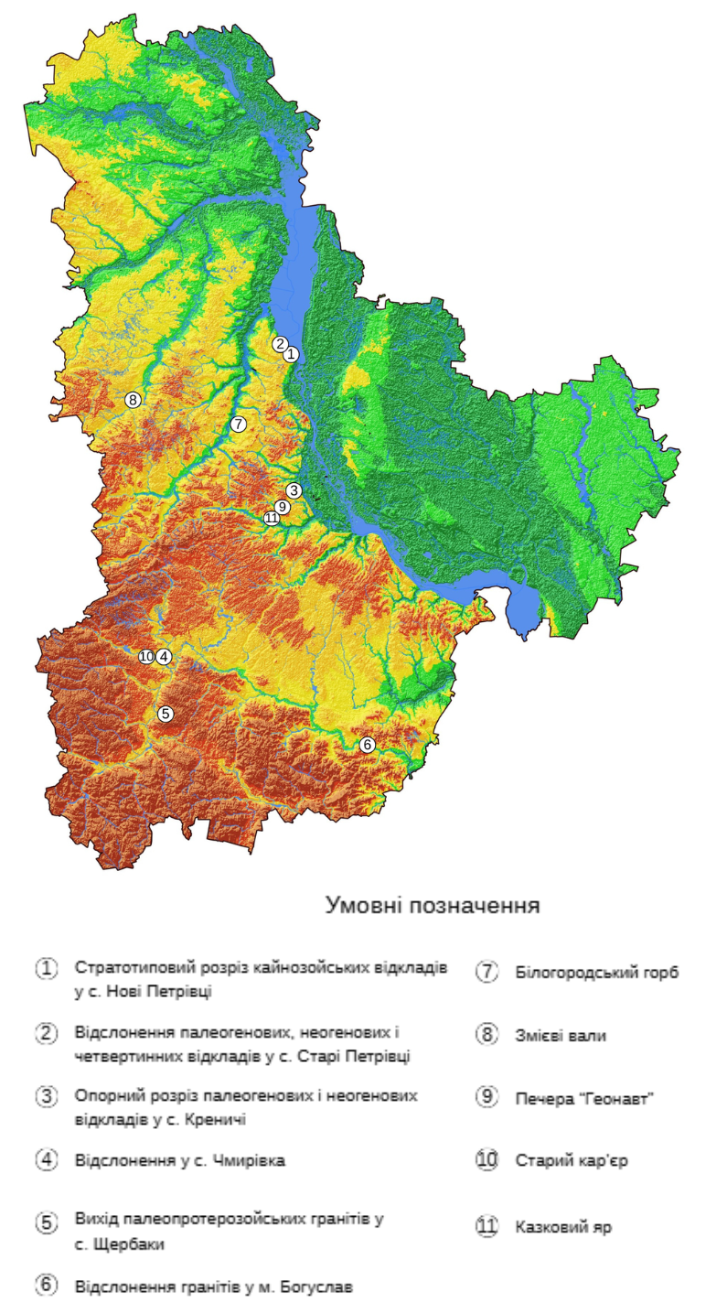
Рис. 2.1. Геологічні об’єкти Київщини (створене автором на основі [3])
Більш узагальнено про дані геологічні пам’ятки можна переглянути у додатку В (табл. В.1). Як виглядають ці об’єкти, можна побачити у додатку Г (рис. Г.1-Г-11).

2.3. Сучасний стан охорони та використання геологічних об’єктів

Головним документом, який класифікує геологічні об’єкти за категоріями є Закон України «Про природно-заповідний фонд України». Геологічні пам’ятки природи найчастіше охороняються як:
- пам’ятки природи – окремі унікальні природні утворення, що мають особливе природоохоронне, наукове, естетичне, пізнавальне і культурне значення, з метою збереження їх у природному стані.
- заказники (саме геологічні) – природні території (акваторії) з метою збереження і відтворення природних комплексів чи їх окремих компонентів.
- регіональні ландшафтні парки – природоохоронні рекреаційні установи місцевого чи регіонального значення, що створюються з метою збереження в природному стані типових або унікальних природних комплексів та об’єктів, а також забезпечення умов для організованого відпочинку населення [30].
У таблиці 2.1 можна побачити, які з вищеперерахованих геологічних об’єктів мають природоохоронний статус.
Таблиця 2.1
Природоохоронний статус геологічних пам’яток Київської області (виконано автором на основі [3, 22, 29])
Геологічна пам’ятка | Природоохоронний статус
Стратотиповий розріз кайнозойських відкладів у с. Нові Петрівці (у ПЗФ України має назву «Ново-Петрівський геологічний розріз») | Геологічна пам’ятка природи місцевого значення. Створена 29.10.1979. Рішення облвиконкому № 510
Відслонення палеогенових, неогенових і четвертинних відкладів у с. Старі Петрівці | Юридично об’єкт як геологічна пам’ятка не оформлений. Пропонується надати статус геологічної пам’ятки регіонального значення
Опорний розріз палеогенових і неогенових відкладів у с. Креничі | Юридично об’єкт як геологічна пам’ятка не оформлений. Пропонується надати статус геологічної пам’ятки регіонального значення
Відслонення у с. Чмирівка | Юридично об’єкт як геологічна пам’ятка не оформлений. Пропонується надати статус геологічної пам’ятки регіонального значення
Вихід палеопротерозойських гранітів у с. Щербаки | Геологічна пам’ятка природи місцевого значення. Створена 29.10.1979. Рішення облвиконкому № 510
Відслонення гранітів у м. Богуслав | Геологічна пам’ятка природи місцевого значення. Створена 10.03.1994. Рішення облради б/н  В 2010 році включене до складу Регіонального ландшафтного парку «Богуславль».
Білогородський горб | Геологічна пам’ятка природи місцевого значення. Створена 29.10.1979. Рішення облвиконкому № 510
Змієві вали | Геологічна пам’ятка природи місцевого значення. Створена 05.03.2002. Рішення облради № 327-20-XXIII
Печера «Геонавт» | Юридично об’єкт як геологічна пам’ятка не оформлений.
Старий кар’єр | Юридично об’єкт як геологічна пам’ятка не оформлений.
Казковий Яр | Ландшафтний заказник місцевого значення «Казковий яр». Створений 21.03.2023. Рішення облради № 523-16-VIII.

Варто розглянути проблематику охорони даних пам’яток. Далеко не відходячи, можна вказати на першу проблему, аналізуючи таблицю 2.1. Перш за все, деякі об’єкти досі не мають офіційного статусу пам’яток природи. Ті самі відслонення є беззахисними перед потенційним приватним будівництвом або несанкціонованим видобутком корисних копалин.
Більша частина Змієвих валів вже знищена внаслідок сільськогосподарської діяльності та забудови. Відсутність дієвого контролю за лісогосподарським використанням територій у Макарівському лісництві призводить до поступового нівелювання історичного мікрорельєфу [19].
Щодо інших проблем, то варто згадати ерозійні процеси. Берегові обриви у Нових та Старих Петрівцях, розріз у Креничах піддаються впливу водної ерозії та зсувних процесів. Незважаючи на природний характер зазначеного процесу, дефіцит консерваційних заходів на цінних ділянках зумовлює осипання та задернування стінок відслонень, що згодом унеможливлює їх подальший науковий моніторинг чи демонстрацію в екскурсійних цілях.
Стихійні та нерегульовані візити до печерних комплексів призводять до деструкції стін, деградації підземного середовища та акумуляції побутового сміття. Антропогенні написи суттєво нівелюють естетичну цінність геологічних пам’яток.
Унікальні гляціодислокації Білогородського горба на сучасному етапі повністю перекриті дерновим покривом, внаслідок чого об’єкт залишається візуально непомітним для геотуристів без попереднього проведення спеціальних розчисток та експозиційних робіт [5].
Системною проблемою регіону є виражений дефіцит спеціалізованої геотуристичної інфраструктури, що виявляється у відсутності знаків маркування, засобів навігації та інформаційних стендів з інтерпретацією локальних геологічних особливостей. Переважна частина дестинацій характеризується низьким рівнем транспортно-пішохідної доступності, відсутністю облаштованих оглядових майданчиків, безпечних спусків та екологічних стежок. Наприклад, фінальний відрізок шляху до кар’єру в с. Щербаки пролягає лісовою ґрунтовою дорогою, логістичні властивості якої суттєво погіршуються в період випадання опадів [41].
Відсутність базових елементів санітарного очищення (зокрема сміттєзбірників) деструктивно впливає на загальний екологічний стан прилеглих територій. У Щербаківському кар’єрі відсутність облаштованих майданчиків для сміття спонукають туристів залишати сміття, безпосередньо, в межах геологічного об’єкту. Поточний стан «самопливу», у якому перебуває кар’єр через відсутність адміністративного контролю, загрожує перетворенням унікальної природної локації на зону екологічного ризику [16].
Тільки гранітні скелі у Богуславі мають туристичну інфраструктуру. Від центру міста до гранітного каньйону ведуть облаштовані туристичні стежки з оглядовими майданчиками, що дозволяють туристам повною мірою насолодитися красою цього місця [56].
Надання Казковому яру природоохоронного статусу у 2023 році дозволив зупинити потенційні плани щодо забудови та невідповідного цільового використання земель (створення гірськолижних комплексів, що є деструктивним для лесових схилів) [6].
У наш час ще додається тема безпеки туристів. Для прикладу, у Білогородській громаді проведено гуманітарне розмінування, але загальний стан безпеки відвідувачів на стрімких схилах та у діючих кар’єрах залишається незадовільним [5].
Тож без термінової юридичної фіксації меж, музеєфікації еталонних розрізів та створення базової туристичної мережі, геологічна спадщина Київщини може бути остаточно втрачена для науки та майбутніх поколінь.
Для забезпечення цілісності досліджених геологічних пам’яток пропонується реалізація наступного комплексу заходів:
1. Юридична охорона. Перш за все, ініціювати створення геологічної пам’ятки природи місцевого значення для об’єкту у с. Чмирівка, для відслонень у с. Старі Петрівці, с. Креничі.
Також варто встановити чіткі межі пам’яток на місцевості з внесенням даних до Державного земельного кадастру, що буде запобігати несанкціонованому будівництву та розпаюванню земель навколо таких об’єктів, як Змієві вали чи Білогородський горб.
Навколо об’єктів у с. Щербаки та м. Богуслав необхідно посилити режим буферних зон, щоб унеможливити розширення промислового видобутку граніту на заповідні ділянки та запобігти забрудненню.
2. Організація регулярних наукових розчисток. Це стосується об’єктів у .с Чмирівці, Креничах та Білогородського горба. Така діяльність запобігатиме задернуванню стінок відслонень та підтримуватиме їх у стані, який буде придатний для демонстрації туристам. Сюди можна віднести очищення від побутового сміття кар’єру у с. Щербаки.
3. Розвиток геотуристичної інфраструктури. Передбачає встановлення стандартизованих стендів із QR-кодами, що містять спрощені стратиграфічні колонки та схеми (наприклад, рух льодовика для Білогородського горба).
Облаштування оглядових майданчиків та безпечних спусків у ярах. Особливої уваги потребує під’їзд до кар’єру в с. Щербаки, де 25 км лісової дороги.
Можна розробити 3D-моделі та віртуальних панорам для об’єктів з обмеженим доступом через складний рельєф.
4. Моніторинг. Це може бути певна сформована група для нагляду за екологічним станом та запобігання вандалізму чи несанкціонованому видобутку каменю.
5. Просвітницька діяльність. Формування у молоді (студентів природничих спеціальностей) усвідомлення цінності кристалічних порід Українського щита та осадових розрізів як свідчень давньої історії Землі.
Публікація серії статей у популярних виданнях для залучення громадськості до проблем збереження таких об’єктів.
6. Візуалізація та документування спадщини. Створення кольорових фототек та навчальних відеофільмів, які демонструють не лише самі породи, а й красу ландшафтів, а також наслідки антропогенного руйнування унікальних розрізів.
7. Цифровізація та міжнародна інтеграція. Це передбачає створення комп’ютерної бази даних про об’єкти геологічної спадщини, яка включатиме описи, результати аналізів та оцінку можливості відвідування їх туристами.
Важливими є впровадження європейських стандартів популяризації геоспадщини та налагодження реклами об’єктів для залучення іноземних фахівців та туристів [27].
На сучасному етапі активізація масових туристичних потоків (зокрема іноземних) до геологічних пам’яток регіону стримується через їхню невідповідність міжнародним стандартам обслуговування. Ключовими деструктивними чинниками є обмежене транспортне сполучення, дефіцит цільового маркетингового просування та низький рівень розвитку супутньої інфраструктури. У зв’язку з цим, пріоритетного значення набуває реалізація комплексних заходів, які орієнтовані на охорону довкілля, підвищення екологічної свідомості суспільства та розбудову сучасних інформаційно-навігаційних систем.

Отже, територія Київської області характеризується специфічною та гетерогенною геологічною будовою, сформованою на зчленуванні двох великих тектонічних структур: Українського кристалічного щита та Дніпровсько-Донецької западини. Таке геоструктурне положення зумовило просторову диференціацію та високу концентрацію різноманітних геологічних об’єктів. На півдні регіону, у долинах річок, на денну поверхню виходять прадавні кристалічні породи (гранітоїди) архей-протерозойського віку, тоді як північна частина представлена потужними товщами осадових відкладів кайнозою та виразними формами рельєфу плейстоценового (льодовикового) генезису.
У межах дослідження комплексний аналіз охопив одинадцять об’єктів геологічної спадщини, які репрезентують стратиграфічний, палеонтологічний, петрографічний, геоморфологічний та антропогенний типи пам’яток. Богуславські граніти, стратиграфічні розрізи в селах Нові та Старі Петрівці, а також Білогородський горб, поєднують у собі науково-пізнавальне значення як еталонні відслонення та високі естетико-атрактивні властивості. Даний синергетичний ефект є передумовою для їхньої подальшої інтеграції до регіональної системи геотуризму.
На сучасному етапі функціональний стан охорони та практичного використання об’єктів геологічної спадщини Київської області оцінюється як критичний та потребує впровадження певних регуляторних заходів. Дослідження виявило проблему юридичної незахищеності багатьох об’єктів, зокрема відслонень у Креничах та Старих Петрівцях, які досі не мають офіційного статусу пам’яток природи. Зафіксовано негативний вплив як антропогенних чинників, таке як використання кар’єрів під сміттєзвалища та забудова історичних валів, так і природних ерозійних процесів, що призводять до осипання та задернування стінок розрізів. Регіон потерпає від дефіциту спеціалізованої інфраструктури (за винятком Богуславського оголення) – відсутності маркування, інформаційних стендів та безпечних підходів до об’єктів.
Для виправлення ситуації пропонується юридична фіксація меж пам’яток, проведення регулярних наукових розчисток, музеєфікація занедбаних ділянок та розвиток інформаційних систем.

РОЗДІЛ 3. ІНТЕГРАЦІЯ ГЕОЛОГІЧНИХ ОБ’ЄКТІВ КИЇВСЬКОЇ ОБЛАСТІ У СИСТЕМІ ГЕОТУРИЗМУ

3.1. Форми, напрями, інструменти та принципи використання геологічної спадщини Київської області в геотуризмі

Геотуризм є не просто відвідуванням цікавих відслонень чи кар’єрів. Це системний процес, що поєднує охорону природи, освіту та сталий розвиток територій. Для того щоб об’єкти геологічної спадщини Київщини стали повноцінними туристичними продуктами, необхідно чітко розмежувати механізми їх функціонування.
Насамперед це стосується форм використання, які визначають організаційну структуру взаємодії туриста з об’єктом. Далі важливо виокремити напрями, що відповідають на питання цільової аудиторії та мети відвідування. Реалізація цих завдань неможлива без застосування сучасних інструментів, які роблять складну геологічну інформацію доступною та зрозумілою для пересічного відвідувача. Не менш важливим, базовим фундаментом цієї діяльності мають стати принципи, які гарантують збереження вразливих геоморфологічних структур та етичне ставлення до довкілля [18].
Домінуючим форматом практичного освоєння геологічної спадщини виступає проєктування та впровадження геотуристичних маршрутів. Відмінність геомаршруту від традиційного туристичного треку полягає в акцентуванні уваги екскурсантів на особливостях геологічної будови та еволюційному розвитку навколишнього ландшафту. У межах Київської області просторова конфігурація таких шляхів може набувати лінійної, радіальної або кільцевої форм, об’єднуючи ключові опорні локації – від південних виходів гранітоїдів Українського кристалічного щита до північних моренних пасмово-пагорбистих утворень. Даний підхід забезпечує формування комплексного уявлення про геологічну історію регіону через призму єдиного природно-культурного контексту.
Більш локалізованою та деталізованою формою виступають навчальні геостежки. Це спеціально облаштовані пішохідні траси, де кожна локація чи зупинка передбачає фахову інтерпретацію проявів ендогенних та екзогенних геологічних процесів. Для Київської області зазначений формат є надзвичайно перспективним у межах зон інтенсивного ерозійного розчленування рельєфу або опорних стратиграфічних відслонень (зокрема, на правобережжі р. Дніпро), де на відносно коротких відстанях простежується чітка послідовна зміна геологічних пластів різних епох.
Ефективним доповненням виступають тематичні екскурсії, які диференційовані за цільовою аудиторією на загальноосвітні та вузькоспеціалізовані. У першому випадку дестинація чи об’єкт репрезентується через краєзнавчий контекст, народні перекази та яскраві візуальні образи, що є адаптованими для сприйняття широкими верствами населення. У другому – вектор екскурсійної програми зміщується в бік наукової верифікації, детального вивчення мінералогічного складу або аналізу палеонтологічних решток, що орієнтовано на профільних фахівців, студентську спільноту та аматорів геології.
Проведення польових практик та науково-дослідних експедицій належать до традиційних форм освоєння геоспадщини регіону. Територія Київської області виступає природним науково-навчальним полігоном для здобувачів освіти природничих спеціальностей. У цьому аспекті геологічні пам’ятки дозволяють практично відпрацювати методику геокартування, фахового опису відслонень та формування колекційного матеріалу.
Рекреаційне відвідування є найбільш масовим та мінімально контрольованим форматом природокористування. Затоплені кар’єрні простори та мальовничі скельні масиви в річкових долинах переважно використовуються як естетичне тло для пасивного відпочинку. За таких умов основним завданням геотуризму є трансформація стихійної рекреації у свідоме відвідування шляхом інтеграції змістовної інформаційно-освітньої складової.
Науково-пізнавальний туризм, своєю чергою, передбачає детальну та глибоку інтерпретацію досліджуваного об’єкта. Зазначений напрям орієнтований на екскурсантів, які під керівництвом фахівця (інструктора-геолога) долучаються до пошуку палеонтологічних решток давньої флори та фауни в осадових товщах кайнозою Київщини.
Геостради є інноваційною формою, що являє собою рекреаційно-туристичний шлях, розрахований на використання автомобільного або велосипедного транспорту. Головні об’єкт на такому шляху зазвичай розташовані в 10-кілометровій смузі вздовж основної дороги [18].
Виходячи з цього може визначити напрями використання геологічної спадщини. Саме вони допомагають визначити функціональне призначення об’єктів у структурі геотуризму та адаптувати складну наукову інформацію під потреби конкретних груп відвідувачів. Тож, розглянемо детальніше ці напрями.
Освітній (навчальний) напрям є базовим для регіону, враховуючи високу концентрацію вищих навчальних закладів та наукових установ у м. Києві. Даний напрям орієнтований на студентів та профільних фахівців, де об’єкти виступають інструментами для вивчення історії Землі, стратиграфії та петрографії. Для Київщини це реалізується через польові практики на відслоненнях та виходах докембрійських порід, що дає змогу наочно демонструвати процеси формування земної кори.
Науковий напрям передбачає використання об’єктів як фундаментальної бази для проведення моніторингових досліджень, палеонтологічних розкопок та геоморфологічного аналізу. У межах Київської області зазначений вектор досліджень набуває особливої актуальності під час аналізу динаміки ерозійних процесів на правобережжі р. Дніпро та вивчення четвертинних (антропогенових) відкладів, які слугують ключовим емпіричним базисом для реконструкції палеогеографічних умов минулих геологічних епох.
Туристичний напрям орієнтований на диверсифіковану масову аудиторію. Пріоритетним завданням цього вектору є формування у відвідувачів розуміння цінності об’єктів неживої природи через інструменти адаптованої інтерпретації, залучення історико-краєзнавчого контексту та використання візуальної атрактивності локацій. У межах цього підходу забезпечується комплексний синтез геологічний атракцій із культурно-історичною спадщиною, що дозволяє створювати комплексні природничо-культурні продукти. Прикладом такої інтеграції є дослідження специфіки використання природного каменю в архітектурі історичних споруд або екскурсійне відвідування геоморфологічних комплексів (зокрема, скельних масивів), що мають вагоме історичне значення.
Тісно пов’язаний із ним є просвітницьким напрям, який спрямований на інтелектуальну популяризацією знань про довкілля та виховання екологічно відповідального ставлення до географічного середовища. У межах Київської області цей напрям доцільно реалізовувати на базі природоохоронних територій, де геологічні пам’ятки стають частиною загальної екомережі. Важливою є роль інтерпретації – пояснення того, як геологічна будова впливає на рослинний світ, гідрологію та ландшафтне різноманіття регіону.
Рекреаційний напрям використовує геологічну спадщину як ресурс для активного та пасивного відпочинку. Естетика відслонень, каньйоноподібних долин річок та затоплених кар’єрів створює умови для оздоровлення та відновлення сил [35].
Для успішного впровадження геологічної спадщини Київської області у туристичну сферу, необхідний набір інструментів, що забезпечать доступність, зрозумілість та привабливість наукової інформації. Такі інструменти можна поділити на матеріальні (інфраструктурні) та цифрові (інформаційні).
1) Інформаційні стенди. Основний інструмент візуалізації геологічних знань, які встановлені безпосередньо біля об’єктів. Для Київщини, де геологічні процеси часто приховані під шаром ґрунту або рослинності, стенди мають містити не лише текст, а й 3D-моделі розрізів, стратиграфічні колонки та панорамні реконструкції давніх ландшафтів. Обов’язковим атрибутом сучасного стенду є детальне пояснення генезису об’єкту. Для прикладу, як саме льодовик сформував рельєф Вишгородщини або які умови сприяли утворенню гранітних «порогів» у Богуславі.
2) Навігаційна інфраструктура. Включає систему маркування шляхів, вказівники та оглядові майданчики. Створення маркованих геостежок дозволяє керувати потоками туристів, мінімізуючи антропогенний тиск на вразливі ділянки.
3) Цифрові інструменти та QR-коди. Дозволяють перетворити звичайний стенд на інтерактивну платформу, де через смартфон турист може переглянути анімацію руху тектонічних плит або послухати аудіогід про палеонтологічні знахідки регіону. Створення віртуальних геотурів та інтерактивних карт Київської області дозволяє залучити молодіжну аудиторію та забезпечити попереднє ознайомлення з об’єктами.
4) Картографічні видання та путівники. Це незмінний інструмент для самостійних мандрівників. Спеціалізовані геотуристичні карти повинні містити не лише локації пам’яток, а й інформацію про їхню доступність, наявність сервісних центрів та короткі науково-популярні описи. Для Київщини доцільно розробляти карти, що поєднують геологічні дані з дорожньою мережею, за принципом «геострад», де об’єкти згруповані вздовж основних трас.
5) Екскурсійний супровід (геогіди). На відміну від звичайних екскурсоводів, вони мають спеціальну підготовку з наук про Землю і здатні інтерпретувати складну термінологію до рівня пересічного відвідувача.
6) Геотуристичні центри та візит-центри. Розвиток таких центрів на базі існуючих музеїв або навчальних стаціонарів дозволяє сконцентрувати освітні послуги в одному місці. Такі центри можуть пропонувати колекції зразків гірських порід, інтерактивні експозиції тощо [37].
Реалізація геотуристичних проєктів базується на низці методологічних принципів:
- Принцип збереження та цілісності. Будь-яка туристична діяльність не повинна призводити до деградації об’єкту. Це особливо важливо для стратиграфічних відслонень та палеонтологічних локацій Київщини, де неконтрольований збір зразків або фізичний вплив може знищити наукову цінність пам’ятки. Головним ресурсом має бути інформація та візуальне враження, а не матеріальний видобуток.
- Принцип наукової достовірності та репрезентативності. Усі об’єкти, що включаються до маршрутів, мають бути ретельно відібрані на основі їхньої наукової та освітньої цінності. Презентація об’єктів Київщини має спиратися на перевірені геологічні дані, уникаючи псевдонаукових трактувань, водночас подаючи інформацію у формі, доступній для розуміння відвідувачам.
- Принцип безпечності. Стосується як туристів, так і самих об’єктів. Багато геологічних пам’яток регіону (кар’єри, обривисті береги річок, яри) є потенційно небезпечними зонами. Використання спадщини передбачає обов’язкове облаштування огороджень, безпечних підходів та інформування про ризики зсувів чи обвалів.
- Принцип обмеження антропогенного навантаженням. Передбачає розрахунок пропускної здатності кожної локації. Для популярних місць, як Богуславські граніти, важливо встановлювати ліміти на кількість відвідувачів або зонувати територію, щоб запобігти витоптуванню рідкісних рослинних угруповань, що часто супроводжують геологічні виходи.
- Принцип альтернативності та доступності. Стимулює використання різних способів пересування (пішки, велосипедом тощо) та створення безбар’єрного середовища там, де це дозволяє рельєф, що робить пам’ятки доступними для всіх верст населення [18].
Більш узагальнено перераховані елементи використання геологічної спадщини можна переглянути у додатку Д (рис. Д.1).

3.2. Проєкт геотуристичного маршруту геологічними об’єктами Київської області

Пропонується до розгляду дводенний геотуристичний маршрут (вихідного дня), який побудований за принципом геостради – спеціалізованої геотуристичної траси, що об’єднує серію просторово віддалених, але тематично пов’язаних геологічних об’єктів у цілісну систему. Використання моделі геостради дозволяє не лише логістично поєднати територіально віддалені об’єкти, а й сформувати у туриста цілісне уявлення про геологічну історію регіону. Назва маршруту – «Геологічні таємниці Київщини: 2 мільярди років за 2 дні».
Маршрут має лінійну структуру та пролягає вздовж правобережної частини Київської області. Вибір цього напрямку обгрунтований тектонічною будовою території (виходи Українського кристалічного щита) та морфологією рельєфу Придніпровської височини, де завдяки ерозії спостерігаються відслонення гірських порід.
Маршрут охоплює наступні об’єкти: стратотиповий розріз кайнозойських відкладів у с. Нові Петрівці; відслонення палеогенових, неогенових і четвертинних відкладів у с. Старі Петрівці; Білогородський горб; вихід палеопротерозойських гранітів у с. Щербаки; відслонення гранітів у м. Богуслав.
Дивлячись на перелік об’єктів, бачимо принцип ретроспективного аналізу. Рухаючись з півночі на південь, туристи здійснюють подорож у часі від відносно молодих антропогенових та палеогенових відкладів до найдавніших архей-протерозойських утворень, вік яких перевищує 2 мільярди років.
Загальна протяжність геостради становить приблизно 250 км (за даними Google Maps). Програма розрахована на два дні, що буде оптимальних для повного засвоєння наукової інформації та рекреації. Через значну віддаленість окремих локацій від мережі громадського транспорту (зокрема об’єктів у с. Щербаки), основна реалізація маршруту передбачає використання автомобільного транспорту.
Тож далі розглянемо більш детальніше даний маршрут (див. Рис. 3.1) та складену відповідну технологічну карту із зазначеними зупинками, відведеним часом, основним змістом розповіді, організаційними та методичними прийомами (табл. ). Також за посиланням можна переглянути нотатки до об’єктів маршруту [42].
Для маршруту було відібрано 5 об’єктів та складено на них картки об’єктів: Стратотиповий розріз кайнозойських відкладів у с. Нові Петрівці (Додаток Е); Відслонення палеогенових, неогенових та четвертинних відкладів у с. Старі Петрівці (Додаток Ж); Білогородський горб (Додаток И); Вихід палеопротерозойських гранітів у с. Щербаки (Додаток К); Відслонення гранітів у м. Богуслав (Додаток Л).

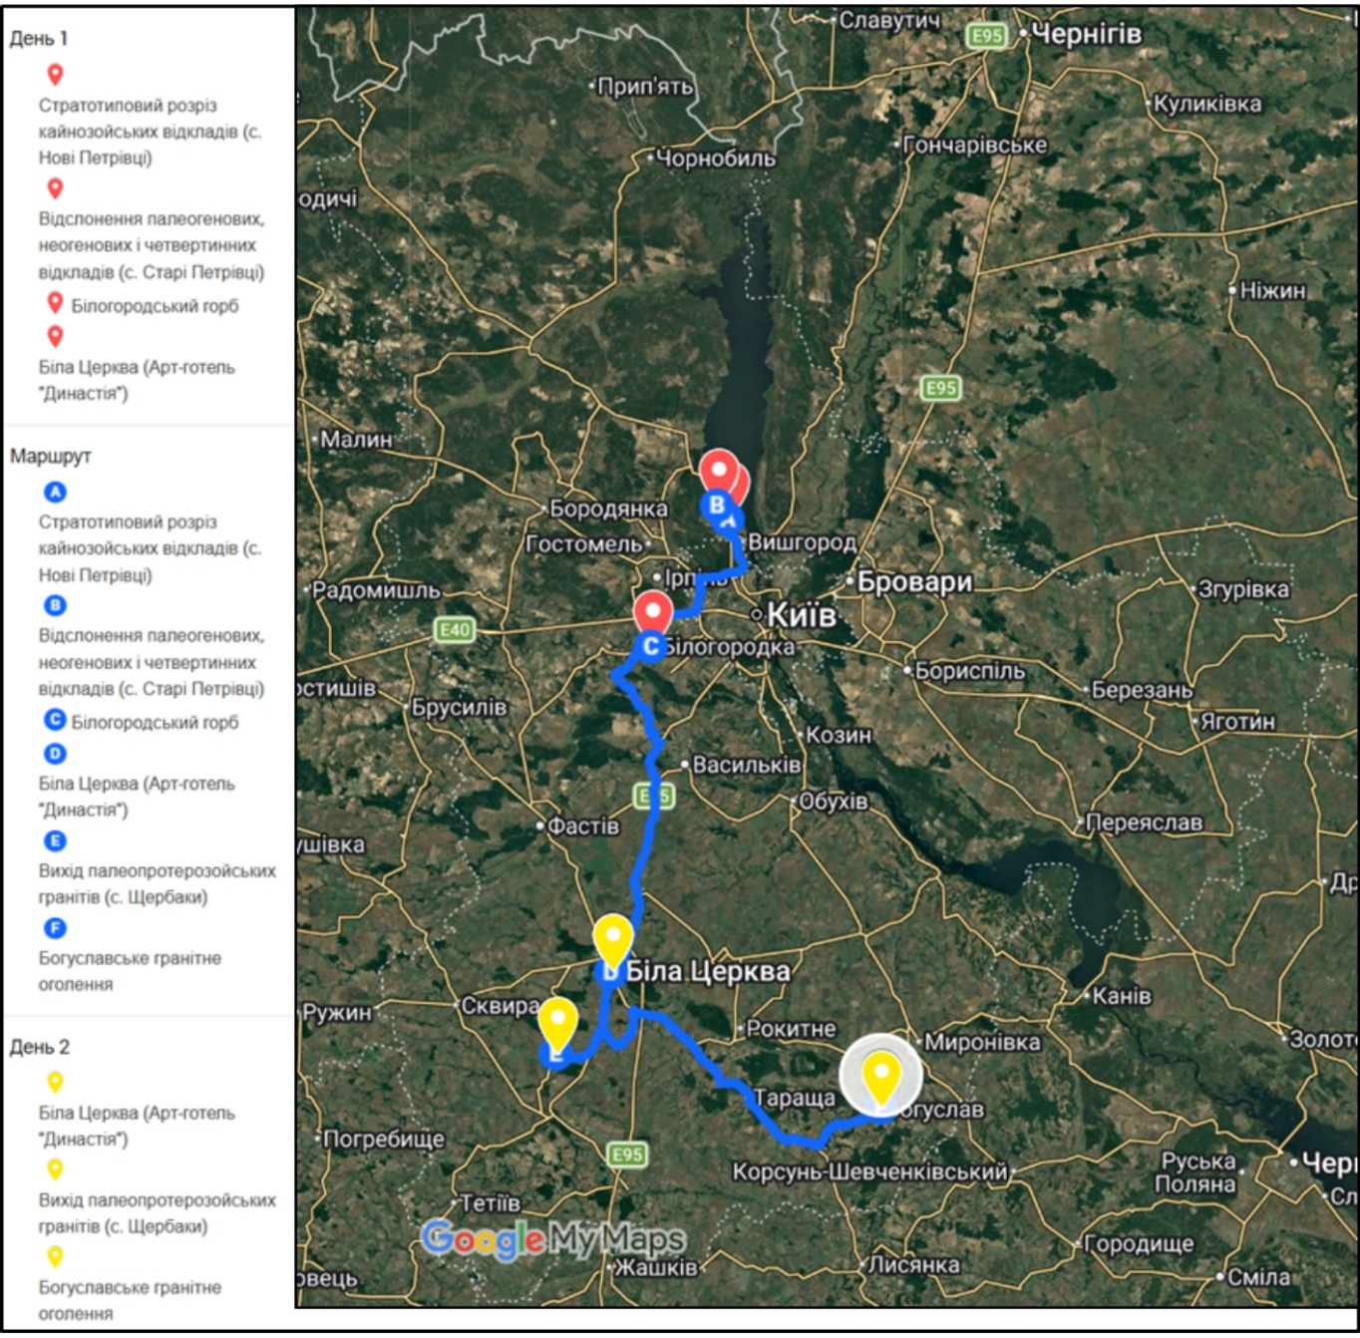
Рис. 3.1. Приклад геотуристичного маршруту [розроблено автором]

Таблиця 3.1
Технологічна карта геотуристичного маршруту [укладено автором]
Маршрут | Зупинка | Об’єкти показу | Час (хв) |  |  | Найменування підтем та перелік основних питань | Організаційні вказівки | Методичні вказівки
Маршрут | Зупинка | Об’єкти показу | Підхід | Розповідь  +огляд | Всього | Найменування підтем та перелік основних питань | Організаційні вказівки | Методичні вказівки
ДЕНЬ 1
Місце зустрічі | Ст. м. «Героїв Дніпра» | - | 0 | 5 | 5 | *Вступна частина.  *Знайомство з групою, інструктаж з безпеки в умовах воєнного стану.  *Опис програми туру. | Збір групи о 08:35. Перевірка наявності застосунку «Повітряна тривога». | *Встановлення контакту із групою. *Ознайомлення з правилами геоетики.
 | Переїзд до с. Нові Петрівці | Панорама правобережжя водосховища | 15 | 5 | 20 | *Геоморфологічні особливості долини р. Дніпро та Київського водосховища. | Посадка в автобус. Рух у північному напрямку. | *Попутна інформація екскурсовода під час руху автобуса.
Перший об’єкт | с. Нові Петрівці | Стратотиповий розріз кайнозойських відкладів | 15 | 40 | 55 | *Розповідь про об’єкт, площу та геологічну характеристику *Послідовність залягання порід палеогену та неогену.  *Поняття про стратотип та наукова цінність новопетрівської світи.  *Візуалізація «блакитних» мергелів та кольорових пісків. | Зупинка біля розрізу. Огляд у першій половині дня для кращого освітлення стінок. Закупівля у «Сільпо» (за потреби). | *Прийом попереднього огляду.  *Прийом екскурсійної довідки.  *Прийом характеристики.  *Прийом панорамного показу.  *Застереження: не підходити до краю через зсуви!
Другий об’єкт | с. Старі Петрівці | Відслонення палеогенових, неогенових і четвертинних відкладів | 10 | 40 | 55 | *Розповідь про об’єкт, площу та геологічну характеристику  *Лесові та лесоподібні суглинки як індикатори глобальних кліматичних змін минулого. *Пошук решток давньої флори та бурштину. | Перехід від попередньої локації. Розміщення групи на безпечній відстані. | *Прийом характеристики.  *Прийом зорового порівняння.  *Прийом дослідження (особливий прийом).  * Прийом панорамного показу.
 | Переїзд від с. Старі Петрівці до с. Білогородка | - | 60 | 10 | 70 | *Переїзд до району гляціодислокацій.  *Вплив талих льодовикових вод на формування сучасного каркасу рельєфу. | Рух автошляхами згідно з логістикою маршруту. | *Короткий відпочинок групи.  *Підготовка до сприйняття геології льодовикового періоду.
Третій об’єкт | с. Білогородка | Білогородський горб | 15 | 75 | 90 | *Розповідь про об’єкт, площу та геологічну характеристику  *Дніпровське зледеніння та його вплив.  *Сутність явища гляціодислокації.  *Зв’язок геологічної будови пагорба з його історичною роллю як фортифікаційного осередку літописного міста Білгород. *Орографічний огляд та ерозійна динаміка сучасної долини річки Ірпінь. | Вихід на оглядовий майданчик. Забезпечення продовольчих потреб у магазині «Фора». | *Прийом зорової реконструкції.  *Прийом інтеграції.  *Прийом характеристики.  *Прийом руху до об’єкта.  *Застереження: заборона сходу зі стежок у лісі!
 | Переїзд с. Білогородка – м. Біла Церква | - | 80 | 0 | 80 | *Переїзд до місця ночівлі туристів. | Прибуття в м. Біла Церква орієнтовно о 15:20. | *Відпочинок групи.
 | м. Біла Церква | Арт-готель «Династія» | 0 | 0 | 0 | *Самостійне ознайомлення з рекреаційним потенціалом міста (парк «Олександрія», р. Рось, пам’ятки архітектури). | Поселення в готель. Інформування про інфраструктуру (ТРЦ Гермес, Vega) та рекреаційні об’єкти. | *Надання інструкцій щодо дій під час можливої вечірньої чи нічної повітряної тривоги.
Загально по часу (день 1): |  |  |  |  |  |  |  | 375 хв
ДЕНЬ 2
 | Виїзд від готелю до с. Щербаки | - | 30 | 5 | 35 | *Організаційний збір, виїзд у південному напрямку області. | Збір у вестибюлі готелю о 09:00. Посадка в автобус. | *Нагадування правил безпеки під час пересування на кристалічних породах.
Четвертий об’єкт | с. Щербаки | Вихід палеопротерозойських гранітів | 20 | 100 | 120 | *Розповідь про об’єкт, площу та геологічну характеристику  *Петрографічна характеристика архей-протерозойських утворень. *Техногенні форми рельєфу: аналіз відпрацьованої чаші кар'єру та особливості гідрогеологічного режиму підземних джерел. *Рекреаційний потенціал р. Рось. | *Останній відрізок – лісова ґрунтова дорога. *Обов’язкове закрите спортивне взуття. *Місцевий магазин (за потреби). | *Прийом зорового монтажу.  *Прийом характеристики.  *Прийом коментаря.  *Прийом включення органів чуття (особливий прийом).  *Застереження: слизький граніт, заборона стояти під стінами кар’єру.
 | Переїзд с. Щербаки – м. Богуслав | - | 90 | 0 | 90 | *Переїзд вздовж долини річки Рось до Богуславського гранітного оголення. | Рух автобуса за визначеним графіком (11:30-13:00). | *Екскурсовод розповідає про загальну геоструктуру та вік (понад 2 млрд років) Українського щита.
П’ятий об’єкт | м. Богуслав | Богуславське гранітне оголення | 20 | 160 | 180 | *Розповідь про об’єкт, площу та геологічну характеристику  *Генезис та літологічний склад масивних сірих гранітів і пегматоїдних жил віком понад 2 млрд років.  *Флювіальна морфоскульптура.  *Інтеграція геологічної спадщини в структуру регіонального ландшафтного парку «Богуславль». *Культурно-естетичне наповнення об’єкта. | Пішохідний рух територією парку. Суворе дотримання маркованих екологічних стежок. | * Прийом характеристики.  Прийом локалізації подій.  *Прийом інтеграції.  *Прийом цитування.  *Прийом руху до об’єкта.  *Геоетика: збереження рослинності.
 | Повернення до Києва | - | 120 | 0 | 120 | *Підбиття підсумків 2-денного геологічного туру. | Посадка в автобус о 16:00. Прибуття до м. Київ (ст. м. «Героїв Дніпра») о 18:00. | *Зворотний зв’язок з екскурсантами, фіксація вражень, відповіді на запитання.
Загально по часу (день 2): |  |  |  |  |  |  |  | 545 хв
Загально по часу: |  |  |  |  |  |  |  | 920 хв

Вибір методичних прийомів зумовлений специфікою геотуризму. Оскільки геологічні процеси розгорнуті в часі на мільйони років і часто приховані від очей, провідну роль відіграють прийоми зорової реконструкції, абстрагування та інтерактивні прийоми дослідження та включення органів чуття, які допомагають туристам побачити невидиму історію Землі.
День 1. Перший день маршруту присвячений вивченню стратиграфічних та палеонтологічних особливостей регіону і наслідків зледеніння антропогенного періоду (180-200 тисяч років тому). Виїзд заплановано з Києва (ст. м. «Героїв Дніпра») у північному напрямку вздовж правобережної частини Київського водосховища.
09:00-11:30. Початковою точкою маршруту є село Нові Петрівці, де локалізовано стратотиповий розріз кайнозойських відкладів. Об’єкт має виняткове наукове значення, оскільки дозволяє візуально простежити послідовність залягання порід палеогену та неогену. Екскурсантам пропонується огляд відслонень, що демонструють перехід від морських фацій до континентальних осадів, що є ілюстрацією давніх трансгресій та регресій моря на території сучасної Київщини
Другим об’єктом є відслонення у селі Старі Петрівці. Дана локація доповнює попередній пункт, представляючи розріз неогенових і четвертинних відкладів. Особлива увага під час екскурсії приділяється вивченню лесовидних суглинів та палеоґрунтів, що є індикаторами кліматичних змін минулих епох.
На цих двох локаціях можна пошукати рештки давньої флори або фрагментів бурштину у піщаних шарах.
Перша половина дня підходить для візуалізації «блакитних» мергелів та кольорових пісків у Петрівцях, коли сонячне світло падає безпосередньо на стінки розрізів.
Логістика маршруту передбачає використання існуючої мережі торговельних закладів у даному населеному пункті для забезпечення продовольчих потреб учасників подорожей (в даному випадку Сільпо).
11:30-12:30. Переїзд до с. Білогородка.
12:30-14:00. Третім об’єктом виступає Білогородський горб. Туристи знайомляться з явищем гляціодислокацій. Горб виступає як наочний приклад деформацій земної кори під потужним тиском дніпровського льодовика, що призвело до підняття палеогенових порід київської світи на денну поверхню.
Додатково можна розповісти історію населеного пункту та яке місце відіграв даний пагорб. Місто Білгород (колишня назва) було засноване 990 року київським князем Володимиром Великим як княжа резиденція і стало одним із ключових опорних пунктів оборони стародавнього Києва від набігів печенігів і половців. Тому пагорб тут виступав як оборонний об’єкт [57].
Поєднання геологічної цінності з історичним контекстом давньоруського городища Білгород робить цей об’єкт одним із найбільш репрезентативних у маршруті.
З супутніх пам’яток можна побачити Городище давньоруського міста Білгород Х-ХІІІ ст., літописний колодязь, пам’ятник засновнику Білгорода Святому Рівноапостольському Князю Володимиру, пам’ятник козацькій сотні. Можна просто помилуватися краєвидами річки Ірпінь. Для забезпечення продовольчих потреб є магазин Фора.
14:00-15:20. Переїзд до Білої Церкви. Зупинка в Арт-готелі «Династія» (ціна від 1500 грн/ніч). Вартість проживання в даному готельному комплексі наведена станом на момент розробки проєкту і потребує уточнення під час бронювання конкретного туру.
Маючи вільний час, туристи можуть самостійно відвідати парк «Олександрія», що знаходить на відстані 4 км від готелю. Є мережа ТРЦ (Гермес, Bera), закладів харчування, кінотеатр ім. О. Довженка, парк імені Тараса Шевченка, Спасо-Преображенський кафедральний собор УПЦ, пам’ятник Ярославу Мудрому. Можна помилуватися краєвидами річки Рось.
День 2. Присвячений вивченню найдавніших геологічних структур області – виходів докембрійського фундаменту Українського кристалічного щита (віком понад 2 мільярди років). Маршрут пролягає через південні райони Київщини, де завдяки глибокому врізу річкових долин на поверхню виходять магматичні та метаморфічні породи архей-протерозойського віку.
09:00-09:30. Переїзд від готелю до с. Щербаки.
09:30-11:30. Другий день починається з огляду затопленого кар’єру у селі Щербаки. Локація виступає унікальним природним полігоном для спостереження петрографічного різноманіття. Туристи мають змогу побачити різкий візуальний контраст між темно-сірими кристалічними сланцями та світло-сірими й рожевими гранітами.
Окрім наукового аспекту, місце має значний рекреаційний потенціал завдяки мальовничим краєвидам річки Рось та можливості ознайомлення з місцевими історичними пам’ятками (водяний млин Браницької, військовий меморіал). Для продовольчих потреб є місцевий магазин.
11:30-13:00. Переїзд до м. Богуслав.
13:00-16:00. Богуславське гранітне оголення є завершальним пунктом маршруту. Об’єкт входить до регіонального ландшафтного парку Богуславль та є одним із найбільш видовищних виходів Українського щита. Екскурсійна програма в Богуславі фокусується на вивченні масивних гранітних брил та екзотичних скель, висота яких сягає 10-12 метрів. Особливий інтерес викликає морфологія річкової долини, де граніти утворюють каньйоноподібну ділянку з порогами та невеличкими водоспадами.
Окрім петрографічного аналізу гранітів, відвідувачі знайомляться з містичними легендами краю, що значно підвищує емоційну привабливість об’єкту для широкого кола туристів.
Можна розповісти коротку історію про символ міста – Марусю Богуславку, яка врятувала з турецької неволі близько 700 козаків. Подвиг дівчини-бранки прославляється в піснях, думах, віршах. За переказами, на місці пам’ятника стояла у XVII столітті Покровська церква, де священником був батько героїні [34].
З інших об’єктів туристи можуть прогулятися самим парком, де можуть побачити пам’ятник Марусі Богуславці, підвісний пішохідний Міст Закоханих. Окрім цього є музей історії Богуславщини, меморіальний музей-садиба Марка Вовчка, парк Острів, Свято-Миколаївський чоловічий монастир Православної Церкви, Свято-Троїцька Церква.
16:00-18:00. Повернення до м. Київ.
З метою підвищення рівня комфорту та мінімізації ризиків під час проведення екскурсій доцільно впровадити низку безпекових рекомендацій. Насамперед це стосується дотримання правил безпеки на геологічних об’єктах. Зокрема, у межах стратиграфічних розрізів у селах Нові та Старі Петрівці, з огляду на значну висоту урвищ та активізацію екзогенних (ерозійних) процесів, суворо заборонено наближатися до лінії краю обривів, оскільки локальні ґрунтові масиви є зсувонебезпечними.
Під час моніторингу та огляду кристалічних виходів у Богуславі та с. Щербаки особливу увагу слід приділяти переміщенню зволоженими ділянками, оскільки гладка поверхня шліфованих гранітоїдів за таких умов характеризується високим рівнем ковзання.
Враховуючи специфіку воєнного стану, розроблений маршрут пролягає виключно територіями, що пройшли процедуру гуманітарного розмінування. Попри це, будь-яке відхилення від регламентованих і маркованих стежок у лісових масивах поблизу с. Білогородка та сел. Макарів категорично заборонено задля безпеки екскурсантів.
У випадку оголошення сигналу повітряної тривоги під час перебування на відкритій місцевості діє чітко визначений безпековий протокол. Супровідник (екскурсовод) зобов’язаний забезпечити моніторинг ситуацій за допомогою спеціалізованого мобільного застосунку «Повітряна тривога» та офіційних інформаційних каналів Київської обласної військової адміністрації. При отриманні сигналу про небезпеку гід негайно призупиняє екскурсійну програму, спокійно сповіщає групу та організовує рух до найближчого укриття.
На таких локаціях, як Щербаківський кар’єр, категорично заборонено залишатися біля крутих схилів чи гранітних стін через ризик осипання породи від можливої вибухової хвилі. Група треба негайно відвести від краю обривів на відкриту, рівнинну місцевість або до транспортного засобу.
Геологічні пам’ятки часто є віддаленими від міської забудови, то ще на етапі планування потрібно вивчити карту найближчих укриттів у радіусі доїзду (підвальні приміщення у с. Щербаки чи облаштовані сховища у м. Богуслав).
Транспортний засіб використовується для оперативного переміщення до найближчого безпечного місця або населеного пункту. За відсутності сховищ, слід знайти заглиблення в рельєфі (яри, балки), але подалі від потенційно небезпечних геологічних структур.
Під час перебування в укритті екскурсовод проводить роз’яснювальну роботу, надає за потреби психологічну підтримку учасникам та стежить за оновленням інформації. Продовження маршруту дозволяється лише після офіційного сигналу «Відбій повітряної тривоги» [43].
Щодо специфіки доїзду, то остання ділянка маршруту до кар’єру в Щербаках пролягає лісовою ґрунтовою дорогою. Тому слід подбати про закрите спортивне взуття для таких випадків.
При відвідуванні печер, обов’язково брати з собою ліхтарик, зручне і водонепроникне взуття. Обережним варто бути у дощову погоду, оскільки глиняні породи можуть бути нестійкими [23].
Слід дотримуватися геоетики, а саме не залишати сміття, не займатися вандалізмом на відслоненнях. У Богуславі, де граніти інтегровані у міський парк, слід дотримувати маркованих стежок, щоб не витоптувати рідкісну рослинність, що супроводжує геологічні виходи.

Отже, найбільш ефективними напрямами використання геологічної спадщини регіону є науково-пізнавальний, навчальний та екологічний туризм. Окрім традиційних екскурсій, значний потенціал мають інтерактивні форми – польові майстер-класи з ідентифікації гірських порід, фототури до мальовничих відслонень та цифрова візуалізація геологічних процесів через QR-кодування об’єктів.
Ключовим результатом стала розробка авторського дводенного геотуристичного маршруту, який охоплює найбільш резпрезентативні пам’ятки області. Проєкт побудований за принципом тематичної послідовності. Перший день присвячений вивченню осадового чохла та палеонтологічних решток півночі регіону (Нові та Старі Петрівці, Білогородка), тоді як другий день фокусується на дослідженні докембрійського фундаменту Українського щита на півдні (Щербаки, Богуслав).
Маршрут має вагоме соціально-економічне значення для територіальних громад Київщини. Вибір Білої Церкви як базової точки для ночівлі безпосередньо стимулює готельний бізнес, прикладом чого є використання арт-готелю «Династія». Створюється попит на супутні послуги – ресторанне обслуговування, роботу кав’ярень, закладів дозвілля, що забезпечує додаткові надходження до місцевих бюджетів.

ВИСНОВКИ

Розкриваючи теоретико-методологічну сутність поняття «геологічні об’єкти» та їх класифікацію, встановлено, що геологічна спадщина є невід’ємною складовою природної спадщини, яка акумулює інформацію про еволюцію, літологічний склад та геодинамічний розвиток літосфери. На основі аналізу вітчизняних та європейських підходів виявлено трансформацію термінологічного апарату: від класичного поняття «геологічна пам’ятка природи» до сучасних інтегрованих категорій «геотоп» та «геосайт». Систематизація існуючих класифікаційних моделей (за Е. Палієнком, І. Чернець та ін.) дозволила обґрунтувати доцільність застосування предметно-типологічного принципу (виділення стратиграфічного, петрографічного, геоморфологічного, палеонтологічного та антропогенного типів) у поєднанні з ієрархічним ранжуванням (міжнародний, регіональний, місцевий рівні).
Дослідження концептуальних засад розвитку геотуризму дозволило визначити його як високоспеціалізований, екологічно орієнтований напрям туризму, що базується на інтелектуальному та естетичному освоєнні об’єктів неживої природи з метою поширення природничих знань серед широких верств населення. Геотуризм виступає дієвим інструментом реалізації парадигми сталого розвитку територій через синергію трьох векторів: екологічного (консервація та охорона геоморфологічних структур), соціального (інтерактивна інтерпретація знань, патріотичне виховання, психоемоційне відновлення) та економічного (підтримка малого підприємництва в межах місцевих територіальних громад).
В результаті аналізу геологічних та геоморфологічних особливостей Київської області встановлено, що просторова неоднорідність та унікальність зумовлені контрастним поєднанням двох великих тектонічних структур: докембрійського фундаменту Українського кристалічного щита на півдні та зануреної Дніпровсько-Донецької западини з потужним чохлом осадових відкладів палеозою, мезозою та кайнозою на півночі. Морфологічний каркас території, сформованих під потужним впливом Дніпровського зледеніння (моренні відклади) та послідовних флювіальних, еолових та ерозійних процесів, зумовив вихід на денну поверхню різновікових еталонних порід – від архей-протерозойських грантів (віком понад 2 млрд років) у глибоко врізаних річкових долинах півдня до унікальних кайнозойських стратотипів та ерозійних лесових останців на правобережжі Дніпра.
На основі детальної характеристики одинадцяти геологічних об’єктів Київщини, було здійснено оцінку їхнього сучасного стану охорони та використання. Значна частина репрезентативних об’єктів (відслонення в Старих Петрівцях, Креничах, печера «Геонавт») досі не мають офіційного статусу в межах Природно-заповідного фонду України, що посилює ризики їхнього антропогенного руйнування (несанкціонована забудова, вандалізм тощо). Ситуація ускладнюється природною ерозією, осипанням та задернуванням розрізів (як на Білогородському горбі), а також гострим дефіцитом базової геотуристичної інфраструктури (маркування, інформаційних стендів, облаштованих оглядових майданчиків). Для нівелювання цих деструктивних процесів запропоновано комплекс заходів, що включає юридичну фіксацію меж пам’яток, проведення регулярних наукових розчисток, цифровізацію (впровадження QR-кодування, створення 3D-моделей) та впровадження принципів геоетики.
Практичним втіленням результатів дослідження став авторський проєкт дводенного геотуристичного маршруту «Геологічні таємниці Київщини: 2 мільярди років за 2 дні», який розроблений за моделлю «геостради». Маршрут має лінійну структуру, оптимізовану логістику та базується на принципі історико-геологічної ретроспективи: рухаючись із півночі на південь правобережної частини області, екскурсанти здійснюють послідовну подорож у часі від відносно молодих антропогенових та палеогенових осадових товщ (Нові та Старі Петрівці, Білогородський горб) до найдавніших магматичних утворень кристалічного щита (Щербаківський кар’єр, Богуславське відслонення гранітів). Складена технологічна карта деталізує методичні прийоми показу та розповіді та соціально-економічну спроможність геотуризму, оскільки залучення існуючої сервісної мережі регіону (зокрема об’єктів розміщення, таких як арт-готель «Династія» у м. Біла Церква, та закладів харчування) забезпечує реальний стимул для економічного відновлення територіальних громад Київської області у повоєнний період.

СПИСОК ВИКОРИСТАНИХ ДЖЕРЕЛ

1. Безвинний В.П., Білецький С.В., Бобров О.Б. та ін. Геологічні пам’ятки України / За ред. Калініна В.І., Гурського Д.С., Антакової І.В. К.: ДІА, 2006. Т. І. 320 с. URL: https://www.geokniga.org/bookfiles/geokniga-geologichni-pamyatki-ukrayini-tom-1.pdf (дата звернення: 08.01.2026).
2. Безвинний В.П., Білецький С.В., Бобров О.Б. та ін. Геологічні пам’ятки України / За ред. Калініна В.І., Гурського Д.С. Київ, 2007. Т. ІІ. 320 с. URL: https://archive.org/details/geolog/%D0%93%D0%B5%D0%BE%D0%BB%D0%BE%D0%B3%D1%96%D1%87%D0%BD%D1%96%20%D0%BF%D0%B0%D0%BC%27%D1%8F%D1%82%D0%BA%D0%B8%20%D0%A3%D0%BA%D1%80%D0%B0%D1%97%D0%BD%D0%B8%20%D1%82%D0%BE%D0%BC.%202 (дата звернення: 08.01.2026).
3. Безвинний В.П., Білецький С.В., Бобров О.Б. та ін. Геологічні пам’ятки України / За ред. Калініна В.І., Гурського Д.С. Львів: ЗУКЦ, 2011. Т. ІV. 280 с. URL: https://archive.org/details/geolog/%D0%93%D0%B5%D0%BE%D0%BB%D0%BE%D0%B3%D1%96%D1%87%D0%BD%D1%96%20%D0%BF%D0%B0%D0%BC%27%D1%8F%D1%82%D0%BA%D0%B8%20%D0%A3%D0%BA%D1%80%D0%B0%D1%97%D0%BD%D0%B8.%20%D1%82%D0%BE%D0%BC%204 (дата звернення: 08.01.2026).
4. Білогородська громада. Білогородський горб. URL: https://bilohorodka-rada.gov.ua/news/1723466687/ (дата звернення: 15.01.2026).
5. Білогородська громада. У пошуках Білогородського горба: стаття від сектору екології Білогородської сільської ради. URL: https://bilohorodka-rada.gov.ua/news/1742303555/ (дата звернення: 15.01.2026).
6. Вандрівка. Казковий яр у Васильківському районі. URL: https://vandrivka.com.ua/kazkovij-yar-u-vasilkivskomu-rajoni/ (дата звернення: 27.01.2026).
7. Все про туризм. Поняття туристичної привабливості території та чинники, які на неї впливають. URL: https://tourlib.net/statti_ukr/zelinska.htm (дата звернення: 11.01.2026).
8. Географічна характеристика Київської області. URL: http://www.universum.kiev.ua/component/content/article/15-2013-01-31-08-46-40/127-2013-12-19-14-27-21.pdf (дата звернення: 14.01.2026).
9. Геологічні пам’ятки природи. С. 1-14. URL: https://www.bing.com/ck/a?!&&p=093136a5eff496f5cd6e04485ef5dbc09acaec34c228a77465a350c304ec8f35JmltdHM9MTc2ODYwODAwMA&ptn=3&ver=2&hsh=4&fclid=0734adb0-3bd4-6e60-0ed7-b8d13a736fe0&psq=%d0%ba%d0%bb%d0%b0%d1%81%d0%b8%d1%84%d1%96%d0%ba%d0%b0%d1%86%d1%8f+%d0%b3%d0%b5%d0%be%d0%bb%d0%be%d0%b3%d1%96%d1%87%d0%bd%d0%b8%d1%85+%d0%bf%d0%b0%d0%bc%27%d1%8f%d1%82%d0%be%d0%ba&u=a1aHR0cHM6Ly9nZW9sb2d5LmxudS5lZHUudWEvd3AtY29udGVudC91cGxvYWRzLzIwMjAvMDkvT0hTVS1UZW1hMy5kb2M (дата звернення: 08.01.2026).
10. Геопарки. Тема 6. URL: https://view.officeapps.live.com/op/view.aspx?src=https%3A%2F%2Fgeology.lnu.edu.ua%2Fwp-content%2Fuploads%2F2020%2F09%2FOHSU-Tema6.doc&wdOrigin=BROWSELINK (дата звернення: 11.01.2026).
11. Геосайти. Тема 7. URL: https://view.officeapps.live.com/op/view.aspx?src=https%3A%2F%2Fgeology.lnu.edu.ua%2Fwp-content%2Fuploads%2F2021%2F11%2FKSEHT-Tema-7.doc&wdOrigin=BROWSELINK (дата звернення: 08.01.2026).
12. Геотоп. Інженерно-геологічні умови Київської області. URL: https://geotop.com.ua/injenerno-geologicheskie-usloviya-kievskoy-oblasti_ua.php (дата звернення: 14.01.2026).
13. Горак. О. Туристична привабливість території (теоретичні аспекти). Молода спортивна наука України : зб. Наук. пр. / за заг. Ред. Євгена Приступи. Львів : ЛДУФК імені Івана Боберського, 2023. Вип. 27, т. 4. С. 132-133. URL: https://repository.ldufk.edu.ua/handle/34606048/35231 (дата звернення: 11.01.2026).
14. Горбань В.В. Геологія з основами геоморфології: навчальний посібник / Горбань В.В., Воронова Н.В. Запоріжжя: ЗНУ, 2014. 221 с. URL: https://moodle.znu.edu.ua/pluginfile.php/27103/mod_resource/content/3/Geologiya_z_osnovami_geomorfologiyi._Navchalniy_posibnik.pdf (дата звернення: 14.01.2026).
15. Дарій А.В. Геосайти як атракції та базис геотуристичного повоєнного відновлення і розвитку регіону (на прикладі Придніпровської височини Київщини). Конструктивна географія та раціональне використання природних ресурсів. 2024. Вип. 5 (1). С. 4-16. DOI: https://doi.org/10.17721/2786-4561.2024.5.1.-1/12 (дата звернення: 18.01.2026).
16. Еspreso.tv. Кар’єри Білоцерківщини: незвідані куточки для відпочинку. URL: https://bc.espreso.tv/suspilstvo-karer-u-shcherbakakh-nezvidaniy-kutochok-vidpochinku-dlya-na-bilotserkivshchini (дата звернення: 18.01.2026).
17. Закалюжний В.М. Геологічні пам’ятки природи Полтавщини в освітньому процесі. С. 21-26. URL: http://dspace.pnpu.edu.ua/bitstream/123456789/27949/1/7.pdf (дата звернення: 08.01.2026).
18. Зінько Ю. Геотуристичні шляхи і геотури на заході України: стан і перспективи розвитку. Проблеми геоморфології і палеогеографії Українських Карпат і прилеглих територій. 2023. Вип. 1 (15). С. 257-280. DOI: https://doi.org/10.30970/gpc (дата звернення: 22.01.2026).
19. Київщина 24/7. Пам’ятки Київщини: Змієві вали в Макарові – тисячолітня оборонна спадщина нашого народу. URL: https://kyivschina24.com/news/pamyatky-kyyivshhyny-zmiyevi-valy-v-makarovi-tysyacholitnya-oboronna-spadshhyna-nashogo-narodu/ (дата звернення: 15.01.2026).
20. Київщина 24/7. Пам’ятки Київщини: Казковий Яр у Васильківській громаді. URL: https://kyivschina24.com/news/pamyatky-kyyivshhyny-kazkovyj-yar-u-vasylkivskij-gromadi/ (дата звернення: 27.01.2026).
21. Київщина 24/7. Пам’ятки Київщини: Печера Геонавт. URL: https://kyivschina24.com/news/pamyatky-kyyivshhyny-pechera-geonavt/ (дата звернення: 26.01.2026).
22. Київщина. Богуславське гранітне оголення. URL: https://kyivregiontours.gov.ua/places/boguslavske-granitne-ogolenna (дата звернення: 18.01.2026).
23. Київщина. Печера Геонавт. URL: https://kyivregiontours.gov.ua/places/pecera-geonavt (дата звернення: 26.01.2026).
24. Космачова М.В. Геологічні пам’ятки як компонент природних рекреаційних ресурсів Харківщини. Вісник Харківського національного університету імені В. Н. Каразіна. Серія «Екологія». 2008. № 804. С. 35-38. URL: https://journals.uran.ua/visnukkhnu_ecology/article/view/21164/18695 (дата звернення: 08.01.2026).
25. Костенко М.М. Щодо геотектонічного районування кристалічного фундаменту Українського щита. Мінеральні ресурси України. Тектоніка. 2015. № 4. С. 7-13. URL: https://files01.core.ac.uk/download/464904261.pdf (дата звернення: 14.01.2026).
26. Круглов С.С. Тектонічна карта України: пояснювальна записка. Ч. 1. Київ, 2007. 133 с. URL: https://geology.lnu.edu.ua/wp-content/uploads/2021/09/3.-TK-Ukrainy-Zapyska-ch-I.pdf (дата звернення: 14.01.2026).
27. Манюк В.В. Проблема збереження і використання геологічних пам’яток природи Дніпропетровщини з точки зору краєзнавства та туризму. 1999. URL: https://www.researchgate.net/publication/341112305_PROBLEMA_ZBEREZENNA_I_VIKORTISTANNA_GEOLOGICNIH_PAM’ATOK_PRIRODI_DNIPROPETROVSINI_Z_TOCKI_ZORU_KRAEZNAVSTVA_TA_TURIZMU (дата звернення: 18.01.2026).
28. Природно-заповідний фонд Київщини. Геологічна пам’ятка природи місцевого значення «Білогородський горб». URL: https://pryroda.in.ua/kyiv-region/pamyatky-pryrody/bilohorodskyy-horb/ (дата звернення: 15.01.2026).
29. Природно-заповідний фонд України. Природно-заповідний фонд Київської області в розрізі територіальних громад. URL: https://pzf.land.kiev.ua/pzf-obl-10.html (дата звернення: 18.01.2026).
30. Про природно-заповідний фонд України : Закон України від 16 черв. 1992 р. № 2456-XII // База даних «Законодавство України» / Верховна Рада України. – URL: https://zakon.rada.gov.ua/laws/show/2456-12 (дата звернення: 18.01.2026).
31. Про туризм : Закон України від 15.09.1995 р. № 325/95-ВР : станом на 15 лист. 2024 р. URL: https://zakon.rada.gov.ua/laws/show/324/95-%D0%B2%D1%80#Text (дата звернення: 09.01.2026).
32. Рекомендація про охорону на національному рівні культурної і природної спадщини : прийнята 16 листопада 1972 р. № 995_724. URL: https://zakon.rada.gov.ua/laws/show/995_724 (дата звернення: 08.01.2026).
33. Руденко Л.Г., Поливач К.А. Природна спадщина: досвід та перспективи картографування в Україні. Український географічний журнал. Картографія, геоінформатика. 2015. № 4. С. 40-49. URL: https://ukrgeojournal.org.ua/sites/default/files/UGJ_2015_4_40-49.pdf (дата звернення: 08.01.2026).
34. Сімейні подорожі. Парк Богуславль у Богуславі. Легка прогулянка для душі. URL: https://elenapuzatko.com/park-boguslavl-2/ (дата звернення: 25.01.2026).
35. Смаль І.В. Туристичні ресурси світу : навч. Посібник / І.В. Смаль. Ніжин : Вид-во Ніжин. Держ. Ун-ту ім. М. Гоголя, 2012. 336 с. URL: https://tourlib.net/books_ukr/smal12.htm (дата звернення: 22.01.2026).
36. Україна Інкогніта. Щербаки. Затоплений кар’єр. URL: https://ukrainaincognita.com/kar039ery/shcherbaky-zatoplenyi-karer (дата звернення: 20.01.2026).
37. Цепенда М.М., Бурка В.Й. Інформаційні системи, комунікації і технології у туристичній індустрії : навч. Посіб. Чернівці : Чернівец. Нац. Ун-т ім. Ю. Федьковича, 2024. 176 с. URL: https://ecogeo.chnu.edu.ua/media/m2vl1bn0/is.pdf (дата звернення: 22.01.2026).
38. Чернець І. Класифікації геологічних пам’яток природи та місце у них опорних розрізів лесово-грунтової серії. Наукові записки Тернопільського національного педагогічного університету імені Володимира Гнатюка. Серія Географія. 2011. № 2. С. 248-254 URL: http://dspace.tnpu.edu.ua/bitstream/123456789/20496/1/007Chernets.pdf (дата звернення: 08.01.2026).
39. Funtime. Печера Геонавт. URL: https://funtime.com.ua/nature/heonavt (дата звернення: 26.01.2026).
40. Funtime. Старий кар’єр. URL: https://funtime.com.ua/nature/staryi-karyer (дата звернення: 27.01.2026).
41. Funtime. Щербаківський кар’єр. URL: https://funtime.com.ua/nature/shcherbakivskyi-karyer (дата звернення: 18.01.2026).
42. Google My Maps. Геотуристичний маршрут. URL: https://www.google.com/maps/d/u/0/edit?mid=1x2uGkqQpxBEgZYiyhY6yYpzi-O1DDz0&usp=sharing (дата звернення: 25.01.2026).
43. Gov.ua. Як діяти під час сигналу «Повітряна тривога!». URL: https://smila-rada.gov.ua/content/yak-diyaty-pid-chas-sygnalu-povitryana-tryvoga (дата звернення: 26.01.2026).
44. HISOUR. Геологічний туризм. URL: https://uk.hisour.com/ja/%D0%B4%D0%B0%D0%BD%D1%96/%D0%B3%D0%B5%D0%BE%D1%82%D1%83%D1%80%D0%B8%D0%B7%D0%BC/ (дата звернення: 09.01.2026). 17
45. Jad Abou Arrage. UNESCO Global Geoparks: a toolkit for geotourism. 2024. URL: https://unesdoc.unesco.org/ark:/48223/pf0000391228 (дата звернення: 11.01.2026).
46. Kyivtime. Біля Києва схована унікальна печера, що перевіряє на сміливість. URL: https://kyivtime.co.ua/bilia-kyieva-skhovana-unikalna-pechera-shcho-pereviriaie-na-smilyvist-foto/ (дата звернення: 26.01.2026).
47. Maria Teresa Borges Tiago , Flávio Gomes Borges Tiago. Geotourism. URL: https://encyclopedia.pub/entry/14404 (дата звернення: 09.01.2026).
48. Pidru4niki. Формування туристичної привабливості території. URL: https://pidru4niki.com/1597012243744/turizm/formuvannya_turistichnoyi_privablivosti_teritoriyi (дата звернення: 11.01.2026).
49. R. Dowling, D. Newsome. Handbook of Geotourism. UK: Edward Elgar Publishing, 2018. Р. 520. URL: https://www.amazon.co.uk/gp/product/1785368850/ref=as_li_qf_asin_il_tl?ie=UTF8&tag=lifeasabutter-21&creative=6738&linkCode=as2&creativeASIN=1785368850&linkId=b525b2c773086b3ac50b897756512da4#detailBullets_feature_div (дата звернення: 09.01.2026).
50. Studfile. Яроутворення. URL: https://studfile.net/preview/2265418/page:25/ (дата звернення: 27.01.2026).
51. Studfiles. Стратиграфічна шкала. URL: https://studfile.net/preview/5251532/ (дата звернення: 14.01.2026).
52. Studfiles. Фізико-географічна характеристика Київської області. URL: https://studfile.net/preview/7105843/ (дата звернення: 14.01.2026).
53. Subjectum. Тектонічні структури. URL: https://subjectum.eu/geographic/lesson/4.html (дата звернення: 14.01.2026).
54. Sustainability Success. What is Geotourism? (and why is important). URL: https://sustainability-success.com/geotourism/ (дата звернення: 09.01.2026).
55. Telegraf. Біля Києва є печера, яка підкоряється не кожному: де вона знаходиться і як потрапити туди. URL: https://news.telegraf.com.ua/ukr/ukraina/2025-05-20/5909496-okolo-kieva-est-peshchera-kotoraya-pokoryaetsya-ne-kazhdomu-gde-ona-nakhoditsya-i-kak-tuda-popast-foto (дата звернення: 26.01.2026).
56. Telegraf. За дві години від Києва є містичні рожеві камені: як до них потрапити та чим іще славиться це місце. URL: https://news.telegraf.com.ua/ukr/ukraina/2025-09-03/5919725-za-dvi-godini-vid-kieva-e-mistichni-rozhevi-kameni-yak-do-nikh-potrapiti-ta-chim-ishche-slavitsya-tse-mistse-foto (дата звернення: 15.01.2026).
57. Travels Inclusive Ukraine. Городище Білгород, Білогородка. URL: https://travels.in.ua/uk-UA/object/2112/horodyshche-bilhorod#google_vignette (дата звернення: 25.01.2026).
58. UN Tourism. Glossary of tourism terms. URL: https://www.unwto.org/glossary-tourism-terms (дата звернення: 09.01.2026). 11
59. Vikka.net. Що таке геологія: розкриття сутності та значення науки. URL: https://vikka.net/shho-take-geologiya-rozkryttya-sutnosti-ta-znachennya-nauky/ (дата звернення: 09.01.2026).

ДОДАТКИ

ДОДАТОК А
Таблиця А.1
Генетична класифікація природоохоронних геолого-геоморфологічних об’єктів за Е. Палієнком [9]
Групи однорідних форм рельєфу | Природоохоронні об’єкти геоморфологічного характеру | Райони поширення
Тектонічний  Вулканічний | Різноманітні тектонічні дислокації, відображені у рельєфі, палеосейсмодислокації, а також відображені у рельєфі вулканічні апарати, форми інтрузивного й ефузивного магматизму, відкопані денудацією лаколіти, некки, дайки тощо | Гірські країни, зрідка – райони кристалічних щитів, кряжів, височин зі значною енергією рельєфу
Псевдовулканічний | Грязьові вулкани, сопки, озерні заглиблення з наявністю слідів сучасної еруптивної діяльності | Райони сучасних геосинклінальних поясів та магматизму центрального тип
Гравітаційний | Кам’яні ріки, обвали, брили, зсувні тіла | Гірські країни, урвисті схили річкових долин на рівнинах, уступах плато
Флювіальний | Річкові долини і їх елементи: пороги, каньйони, мальовничі схили, заплави, берегові вали, коси, тераси. Пагорби, пасма, яри, балки, озера | Території поширення нинішньої та давньої флювіальної морфоскульптури
Карстовий та суфозійний | Печери, гроти, підземні галереї, річки, озера, лійки, карові гребені, блюдця, які просідають; глинистий карст | Повсюдно за наявності умов розвитку карсту на сьогодні та в минулому
Льодовиковий | Моренні пагорби, ози, ками, друмліни, баранячі лоби, «кучеряві» скелі, валуни, льодовикові дислокації | Райони давніх зледенінь та зони деградації сучасних льодовиків унаслідок глобального потепління
Еоловий | Стародавні дюни, бархани, «пустельна засмага», форми еолової обробки гірських порід (стільники, ніші, кар-низи, останці) | Аридні морфоскульптури, узбережжя морів, піщані масиви флювіальної акумуляції
Кріогенний (мерзлотний) | Відслонення жильного льоду, крижані релікти, релікти багаторічних мерзлих порід, гігантські гідролаколіти, екзотичні форми полігонального рельєфу | Райони поширення багаторічної мерз-лоти, а також кріогенна морфоскульптура, відкопана сучасними денудаційними процесами
Морський | Пляжі, берегові вали, коси, пересипи, лимани, лагуни, екзотичні скелі, абразійні уступи, біогерми, сучасні та давні рифові споруди | Узбережжя морів, а також райони давніх морських трансгресій
Антропогенний | Кургани, могильники, вали, кам’яні піраміди, культові споруди, кар’єри, печери, штольні, сліди діяльності палеолітичної людини | Райони діяльності давніх цивілізацій, різних археологічних культур, сучасні феноменальні антропогенні форми рельєфу

ДОДАТОК Б
Рис. Б.1. Тектонічні структури України [26]
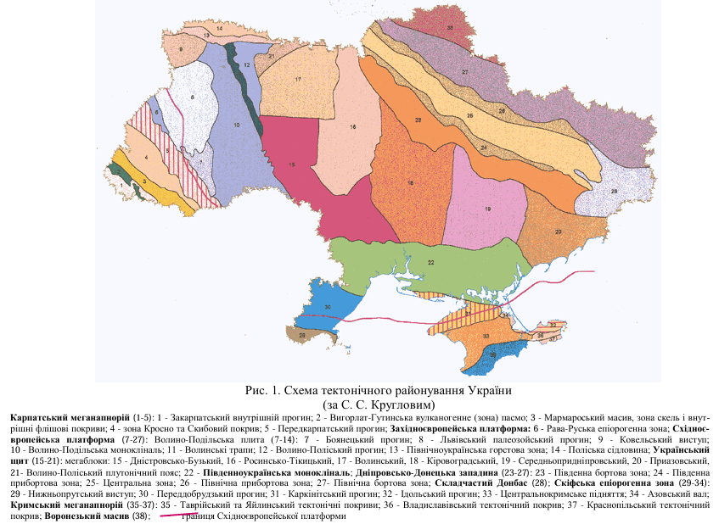

Рис. Б.2. Схема геолого-структурного районування Українського щита [25]
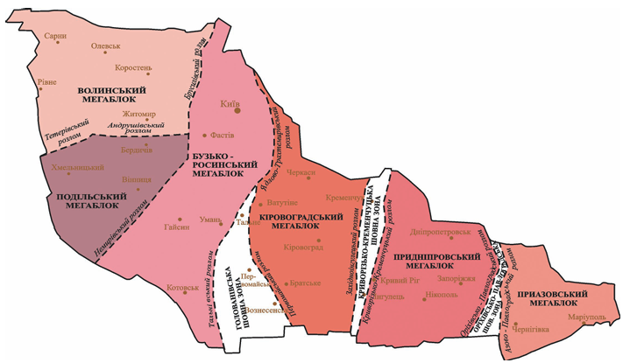

Рис. Б.3. Рельєф Київської області [52]
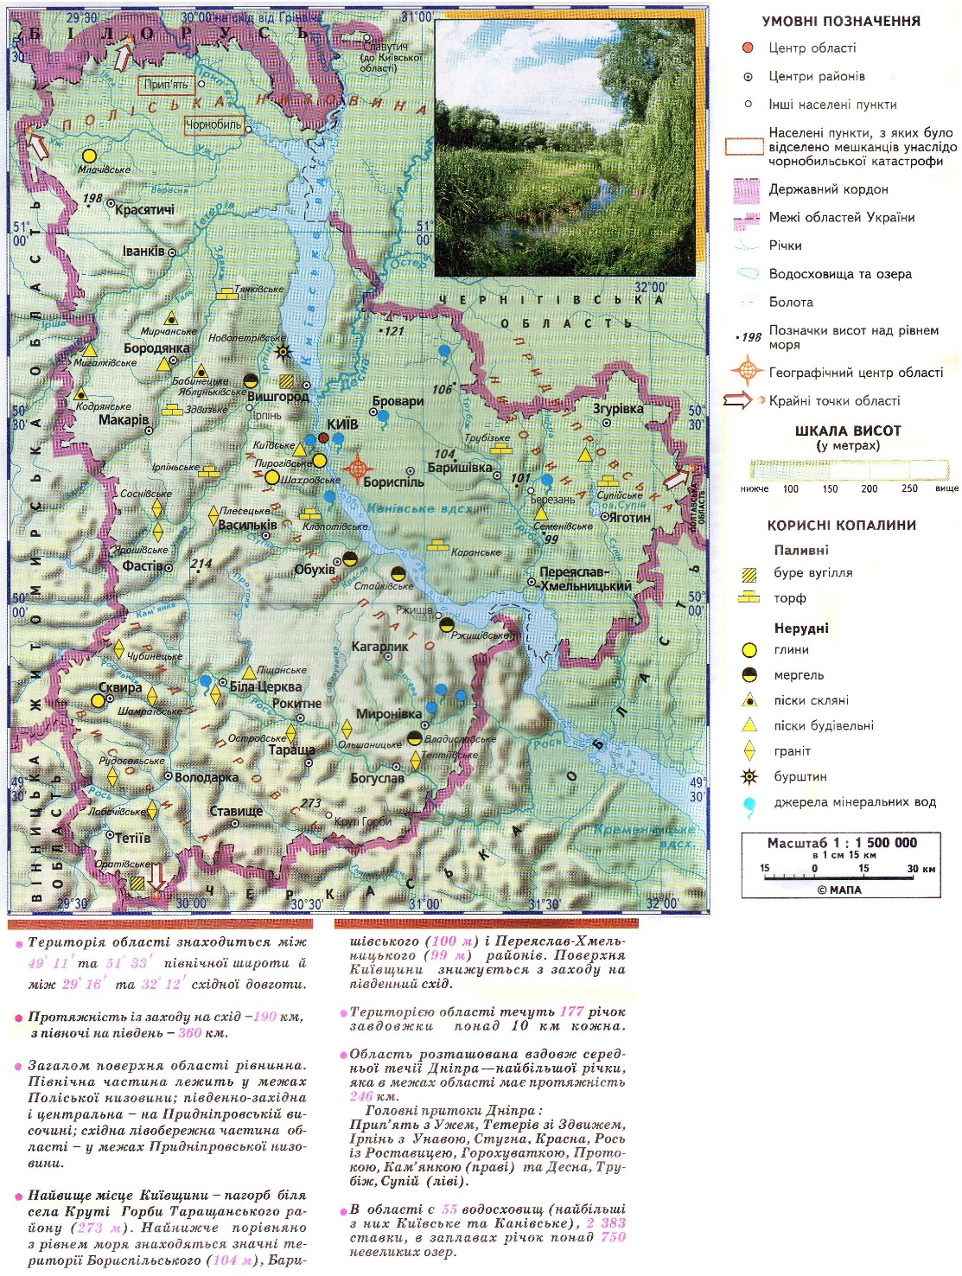

Рис. Б.4. Міжнародна хроностратиграфічна шкала [51]
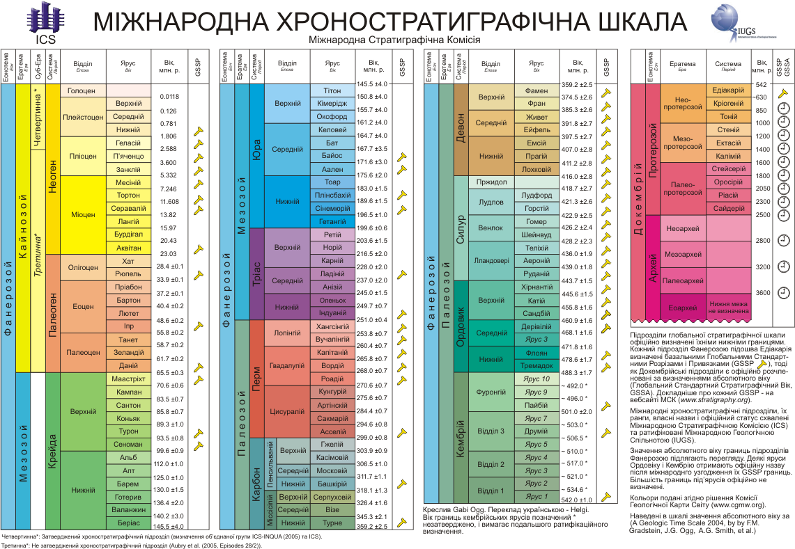

ДОДАТОК В
Таблиця В.1
Геологічні пам’ятки у межах Київської області (виконано автором на основі [3, 29, 40, 55, 56])
№ | Назва геологічної пам’ятки | Локація | Геологічний тип | Охоронний статус | Транспортна доступність
1 | Стратотиповий  розріз  кайнозойських відкладів у  с. Нові Петрівці | с. Нові Петрівці, Вишгородський р-н | Стратиграфічний, палеонтологічний | Геологічна пам’ятка природи місцевого значення | Від головної дороги до обривів лісовими дорогами довжиною до 1 км
2 | Відслонення палеогенових, неогенових і  четвертинних відкладів у  с. Старі Петрівці | с. Старі Петрівці, Вишгородський р-н | Стратиграфічний | Юридично об’єкт як геологічна пам’ятка не оформле-ний | Від головної дороги до обривів лісовими дорогами довжиною до 1 км
3 | Опорний розріз палеогенових і неогенових  відкладів у  с. Креничі | с. Креничі, Обухівський р-н | Стратиграфічний | Юридично об’єкт як геологічна пам’ятка не оформле-ний | Польова дорога довжиною 2 км
4 | Відслонення у с. Чмирівка | с. Чмирівка, Білоцерківсь-кий р-н | Петрографічний | Юридично об’єкт як геологічна пам’ятка не оформле-ний | Польова дорога довжиною 0,7 км
5 | Вихід палеопротеро-зойських гранітів у  с. Щербаки | с. Щербаки, Білоцерківсь-кий р-н | Петрографічний | Геологічна пам’ятка природи місцевого значення | Під’їзд від пд окраїни  с. Щербаки 25 км лісовою дорогою
6 | Відслонення гранітів у  м. Богуслав | м. Богуслав, Обухівський р-н | Петрографічний, геоморфологічний | Геологічна пам’ятка природи місцевого значення | Під’їзд автомобіль-ною дорогою
7 | Білогородський горб | с. Білогородка, с. Шевченкове, Бучанський р-н | Стратиграфічний | Геологічна пам’ятка природи місцевого значення | Безпосе-редньо, в межах громади; до інших точок від 500 м до 1 км пересічною місцевістю та лісопосадка-ми
8 | Змієві вали | с-ще Макарів, Бучанський р-н | Антропогенний, геоморфологічний | Геологічна пам’ятка природи місцевого значення | Від центру Макарова або головної траси від 3 до 5 км лісовими дорогами
9 | Печера «Геонавт» | околиці с. Ходосівка, Обухівський р-н | Геоморфологічний | Юридично об’єкт як геологічна пам’ятка не оформле-ний | Вже на місці орієнтиром є містечко «Золоті ворота», шлагбаум. Від нього потрібно буде йти до першого повороту, після чого потрібно знайти лаз у паркані. Потім необхідно йти стежкою вниз, яка виведе до входу в печеру.
10 | Старий кар’єр | між селами Шамраївка та Руда, Білоцерківський р-н | Петрографічний | Юридично об’єкт як геологічна пам’ятка не оформле-ний | Найближче велике село – Шамраївка, звідки до кар’єру веде ґрунтова дорога через ліс.
11 | Казковий яр | між містом Васильків та селом Велика Бугаївка, Обухівський р-н | Геоморфологічний | Ландшафтний заказник місцевого значення | Локація знаходиться праворуч від дороги з Василькова у Велику Бугаївку, до неї веде ґрунтовий під’їзд.

ДОДАТОК Г
Рис. Г.1. Стратотиповий розріз кайнозойських відкладів у с. Нові Петрівці [3]
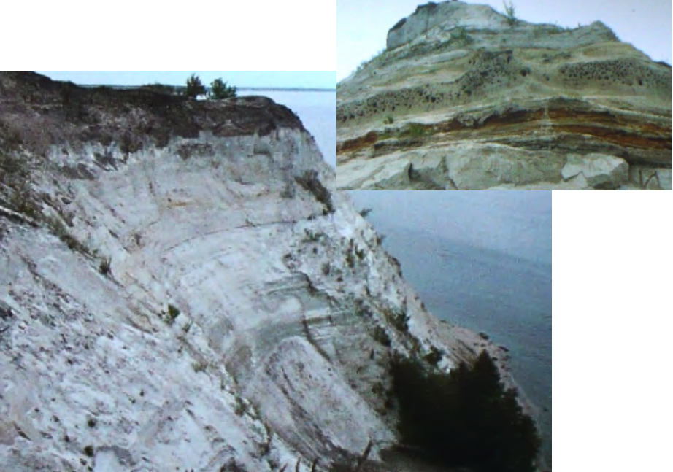

Рис. Г.2. Відслонення палеогенових, неогенових і четвертинних відкладів у с. Старі Петрівці [3]
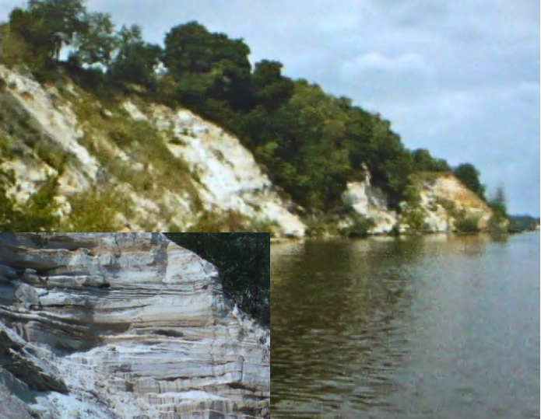

Рис. Г.3. Опорний розріз палеогенових і неогенових відкладів у с. Креничі [3]
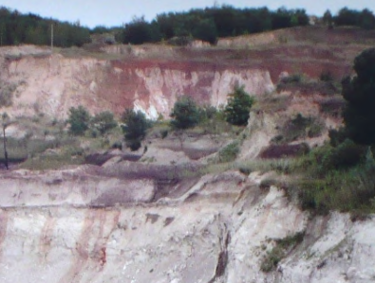

Рис. Г.4. Відслонення у с. Чмирівка [3]
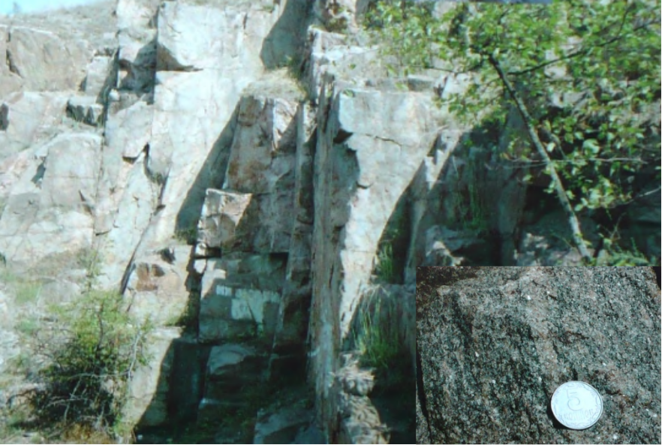

Рис. Г.5. Вихід палеопротерозойських гранітів у с. Щербаки [3, 36]
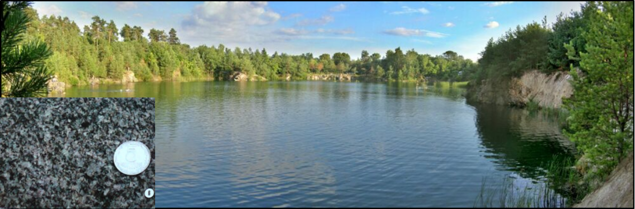

Рис. Г.6. Відслонення гранітів у м. Богуслав [зроблене автором]
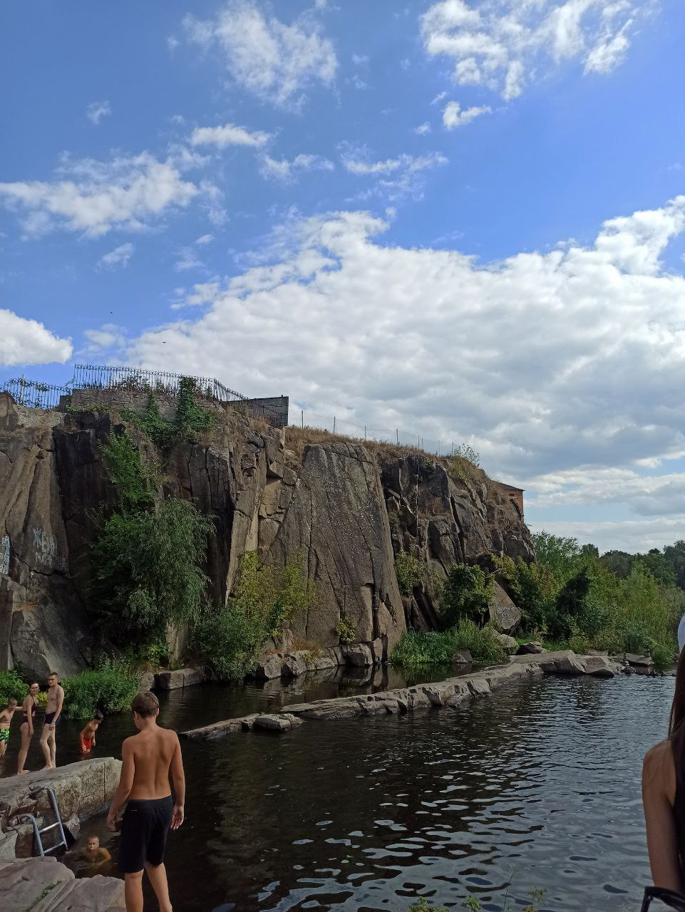

Рис. Г.7. Білогородський горб [5]
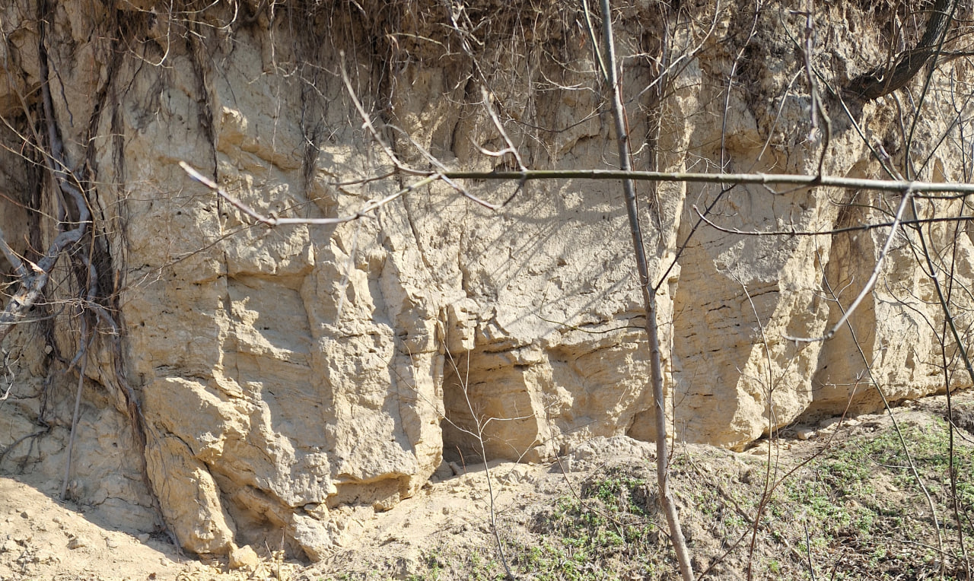

Рис. Г.8. Змієві вали [19]
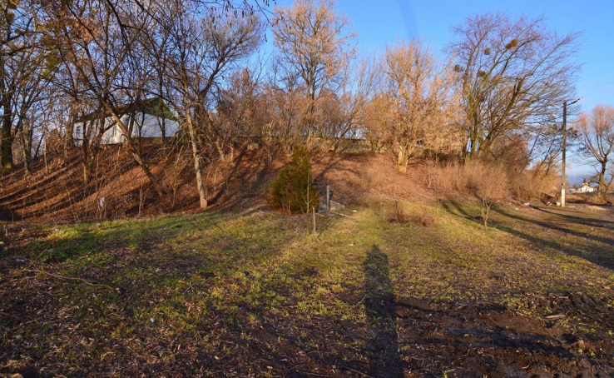

Рис. Г.9. Печера «Геонавт» [55]
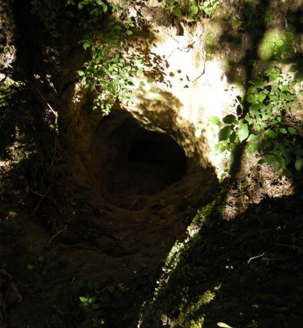

Рис. Г.10. Старий кар’єр [40]
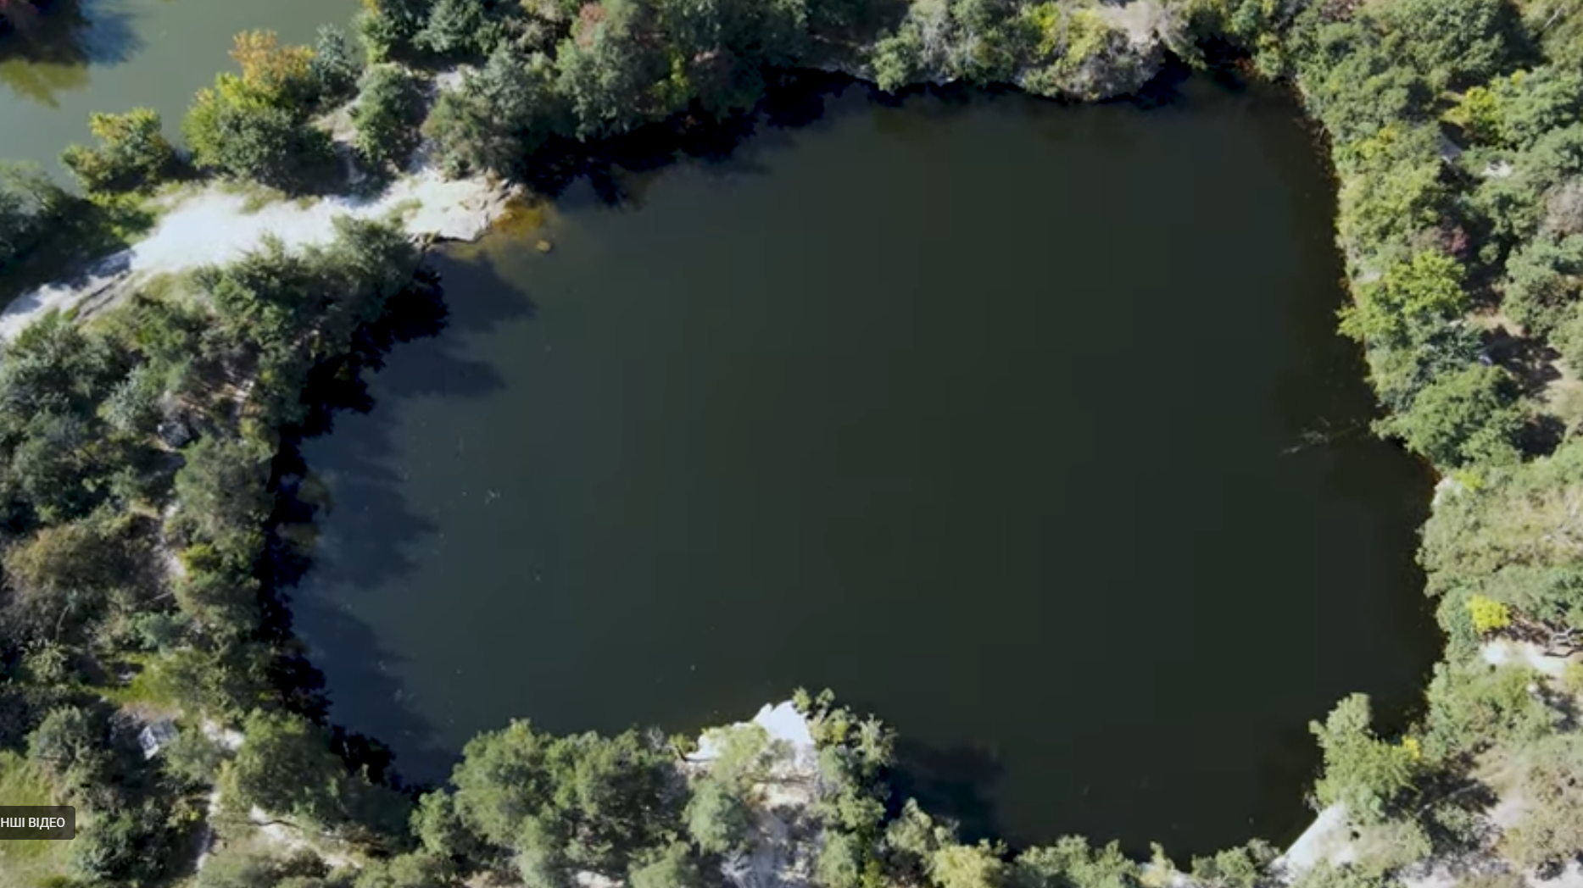
Рис. Г.11. Казковий яр [6]
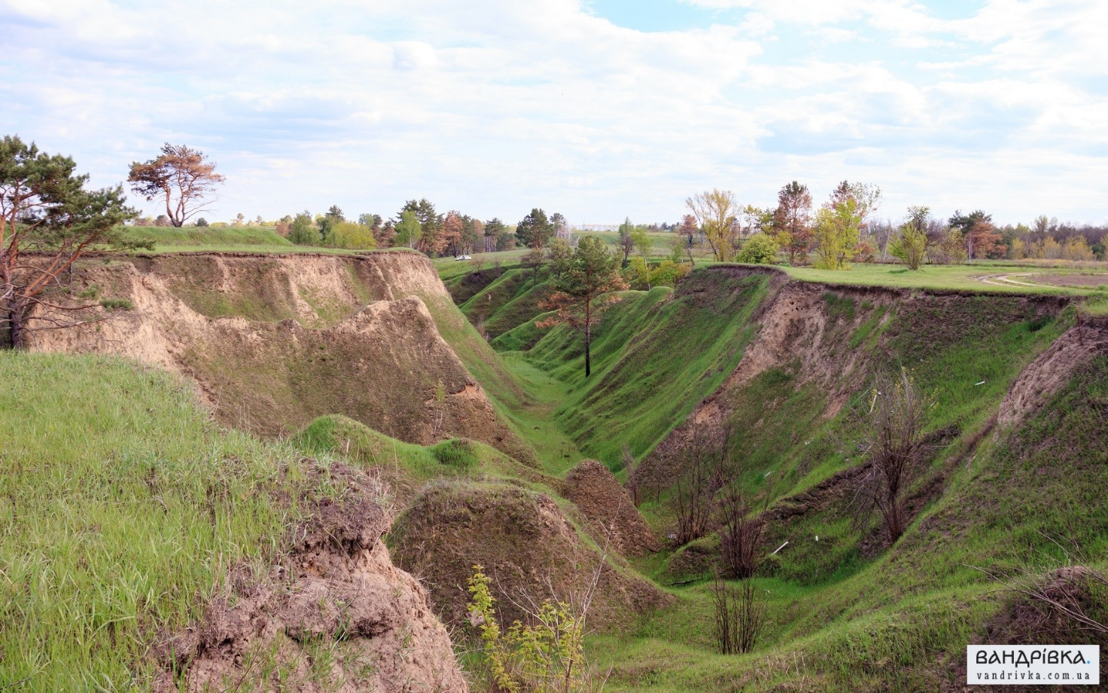
ДОДАТОК Д
Рис. Д.1. Елементи використання геологічної спадщини Київської області (виконано автором на основі [18, 35, 37])
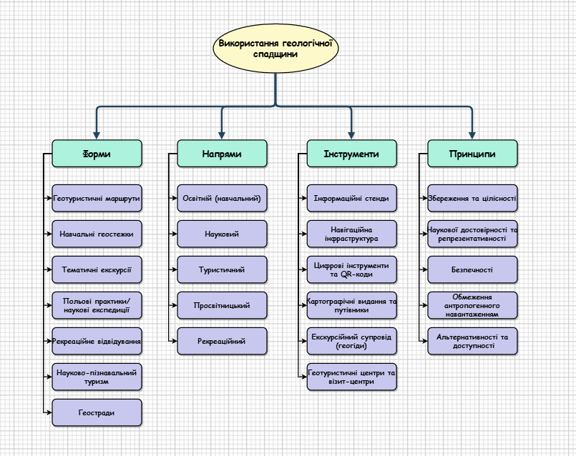

ДОДАТОК Е
Картка об’єкта №1 [розроблено автором]
Найменування об’єкта, місцева назва | Стратотиповий розріз кайнозойських відкладів у с. Нові Петрівці.  Місцева назва: Новопетрівський розріз.
Подія, з якою пов’язаний об’єкт | Об’єкт пов’язаний із глобальними змінами клімату та палеогеографічних умов (трансгресію та регресію давніх палеогенових морів, початок Дніпровського зледеніння в антропогені).  Рельєф правого урвистого берега Дніпра відігравав ключову роль під час Другої світової війни (Битва за Київ у 1943 році).
Місце розташування | с. Нові Петрівці, Вишгородський р-н, Київська обл.  Правий урвистий берег Київського водосховища
Опис об’єкта | Геологічна пам’ятка природи місцевого значення. Тип об’єкту: стратиграфічний, палеонтологічний. Займає площу 2 га. Завдяки ерозійним процесам тут оголюється потужна товща порід (до 50 м), де видно чітку зміну епох – від морських басейнів палеогену до льодовикових наносів антропогену.  З порід представлені (змінюються зверху донизу): льодовикові та четвертинні наноси (лесоподібні суглинки та глини), «строкаті» глини (сірі, блакитні, рожеві), потужні товщі світлих кварцових пісків, зеленувато-сірі алеврити та піски з прошарками бурого вугілля, синювато-зелені глауконітові породи, багаті на мікроскопічні рештки давніх організмів.  Можна знайти відбитки стародавньої флори, рештки прісноводних молюсків та фрагменти бурштину. Високий берег Дніпра відкриває панорамні краєвиди, де білосніжні кварцові піски контрастують із червоно-бурими глинами.
Збереженість об’єкта (стан об’єкта й прилеглої території) | Завдяки ерозійним процесам та закинутим кар’єрам оголення порід добре збережено та залишається доступним для огляду, проте піддається постійному природному вивітрюванню.
Фотографічні зображення об’єкта в його нинішньому й колишньому вигляді. | 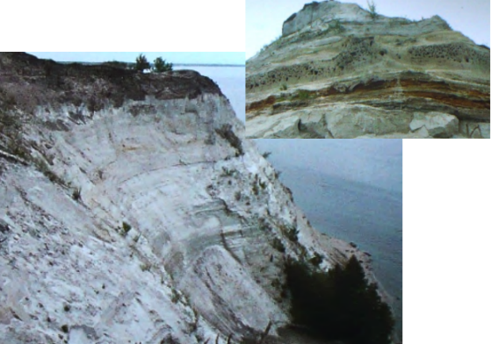 [3]
Додаткові відомості (у разі потреби) | Статус геологічної пам’ятки місцевого значення надано з метою збереження унікального еталонного відслонення порід.  Об’єкт має важливе науково-просвітницьке та туристичне значення. Це ідеальне місце для проведення навчальних екскурсій та польових практик.

ДОДАТОК Ж
Картка об’єкта №2 [розроблено автором]
Найменування об’єкта, місцева назва | Відслонення палеогенових, неогенових і четвертинних відкладів у с. Старі Петрівці.  Місцева назва: Старопетрівські кручі.
Подія, з якою пов’язаний об’єкт | Об’єкт пов’язаний із глобальними змінами палеоклімату Землі (від епохи палеогенових морів до Дніпровського зледеніння).  Територія є частиною масштабних історичних подій під час Другої світової війни.
Місце розташування | с. Старі Петрівці, Вишгородський р-н, Київська обл.  Правий берег Київського водосховища
Опис об’єкта | Площа об’єкта становить 50 га. Висота стрімких урвищ сягає 60 м, відкриваючи для огляду гігантський вертикальний розріз порід. Обриви тягнуться безперервною стіною понад 4 км.  У розрізі спостерігається різка зміна умов формування порід: від стародавніх морських басейнів еоцену (зеленуваті глауконітові піски) до озерно-болотних ландшафтів неогену з прошарками бурого вугілля. У верхній частині простежується морена (червоно-бурі суглинки з уламками кристалічних порід), що свідчать про давнє зледеніння.  Серед палеонтологічних знахідок давньої флори і фауни тут трапляються спікули губок та диноцисти. Можна знайти шматочки натурального бурштину (від сонячно-жовтого до глибокого вишневого кольору).
Збереженість об’єкта (стан об’єкта й прилеглої території) | Відслонення зберігається у відносно природному стані завдяки постійним процесам водної та вітрової ерозії, самоочищують стіну урвища. Проте об’єкт зазнає руйнування через зсувні процеси та абразію берегів Київського водосховища і антропогенний тиск.
Фотографічні зображення об’єкта в його нинішньому й колишньому вигляді. | 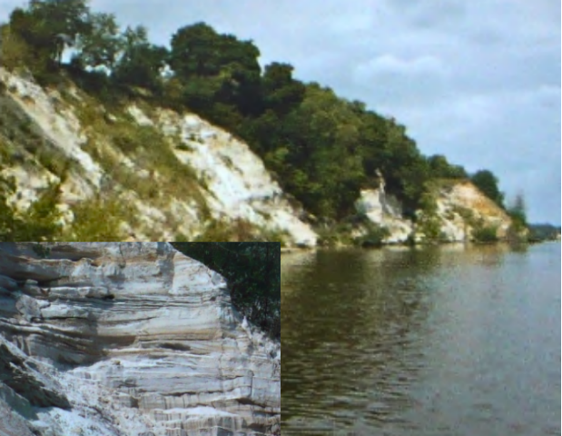 [3]
Додаткові відомості (у разі потреби) | Юридично об’єкт як геологічна пам’ятка не оформлений.  Має наукову, освітню та екологічну цінність для проведення польових практик.  Локація ідеальна для водних геоекскурсій, каякінгу або піших прогулянок вздовж берегової лінії.

ДОДАТОК И
Картка об’єкта №3 [розроблено автором]
Найменування об’єкта, місцева назва | Білогородський горб
Подія, з якою пов’язаний об’єкт | Максимальне Дніпровське зледеніння. Рух льодовика створив унікальне порушення шарів порід.  На цьому пагорбі у Х столітті князь В. Великий заснував місто Білгород.
Місце розташування | Межа сіл Білогородка та Шевченкове, Бучанський р-н, Київська обл.  Правий берег долини річки Ірпінь.
Опис об’єкта | Геологічна пам’ятка природи місцевого значення. Тип пам’ятки: стратиграфічний. Займає площу 2 га. Абсолютна висота близько 180-200 м над рівнем моря.  Тут розташоване унікальне відслонення четвертинних та палеогенових відкладів. Верхня частина представлена палево-жовтими лесоподібними суглинками потужністю до 12 м, під якими залягають щільні зеленувато-сірі слюдяні мергелі київської світи (потужністю 2,5 м).  Головна наукова цінність об’єкту – гляціодислокації. Дніпровський льодовик буквально зсунув і підняв пласти київської світи на кілька метрів вище їхнього природного залягання на сусідніх територіях.  Особливий хімічний склад ґрунтів зумовив появу унікальних для Полісся рослинних угруповань – рідкісна реліктова степова рослинність (ковила, типчак тощо).
Збереженість об’єкта (стан об’єкта й прилеглої території) | Наразі гляціодислокації задерновані (приховані під шаром ґрунту та трави), що захищає їх від швидкої ерозії.
Фотографічні зображення об’єкта в його нинішньому й колишньому вигляді. | 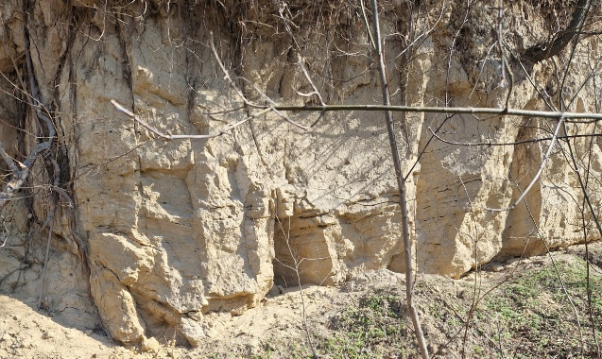 [5]
Додаткові відомості (у разі потреби) | Статус геологічної пам’ятки надано 1979 року.  Об’єкт має унікальне комплексне значення: геологічне, ботанічне та археологічне (городище літописного Білгорода Х-ХІІІ ст., пам’ятка археології національного значення).

ДОДАТОК К
Картка об’єкта №4 [розроблено автором]
Найменування об’єкта, місцева назва | Вихід палеопротерозойських гранітів у с. Щербаки.  Місцева назва: Щербаківський кар’єр.
Подія, з якою пов’язаний об’єкт | Об’єкт пов’язаний із формуванням фундаменту кристалічного щита у палеопротерозойську еру (понад 2 млрд років тому).  Промислова розробка гранітів у ХХ ст., яка згодом була припинена, що призвело до затоплення кар’єру.
Місце розташування | Поблизу с. Щербаки, Білоцерківський р-н, Київська обл.  Розташований серед лісового масиву.
Опис об’єкта | Тип об’єкту: петрографічний. Затоплений гранітний кар’єр діаметром близько 250 м із крутими скелястими берегами. Гранітні стіни мають висоту до 8 м.  Спостерігається наочна зміна порід різних типів: у південній частині кар’єру чітко виділяються темно-сірі та чорні кристалічні сланці, які різко контрастують зі світло-сірими та рожевими гранітами східної сторони .
Збереженість об’єкта (стан об’єкта й прилеглої території) | Стан об’єкту нормальний. Гранітні стіни стійкі до руйнування. Водойма чиста, проте прилегла територія потребує контролю через стихійне відвідування відпочиваючих (засмічення).
Фотографічні зображення об’єкта в його нинішньому й колишньому вигляді. | 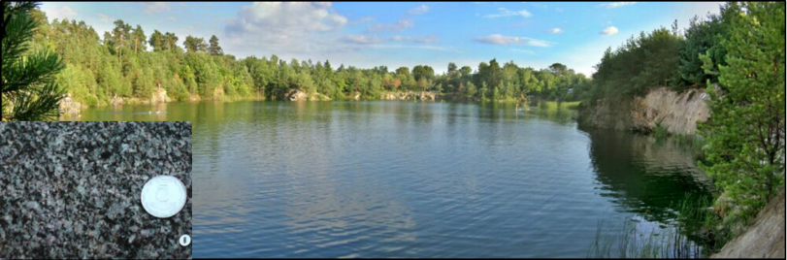 [3, 36]
Додаткові відомості (у разі потреби) | Статус геологічної пам’ятки надано у 1979 році.  Локація приваблива для розвитку зеленого та екологічного туризму. До кар’єру веде лісова дорога задовільної якості.

ДОДАТОК Л
Картка об’єкта №5 [розроблено автором]
Найменування об’єкта, місцева назва | Відслонення гранітів у м. Богуслав.  Місцева назва: Богуславський каньйон.
Подія, з якою пов’язаний об’єкт | Об’єкт пов’язаний із магматичними процесами архею та раннього протерозою.  Скелі пов’язані з історією заснування міста-фортеці Богуслав князем Я. Мудрим (1032 р.) та козацькою добою (рух гайдамаків, легенди про Марусю Богуславку).
Місце розташування | м. Богуслав, Обухівський р-н, Київська обл.  У руслі та вздовж берегів річки Рось.
Опис об’єкта | Геологічна пам’ятка природи місцевого значення. Тип об’єкту: петрографічний, геоморфологічний. Площа становить 20 га. Один із найбільш видовищних природних відслонень кристалічного фундаменту в медах Українського щита. Вздовж русла р. Рось (1,5 км) височіють гранітні скелі сірого та світло-сірого кольору, вік яких перевищує 2 млрд років.  Висота скель сягає 10-12 м, що надає вигляду каньйону. Гранітна основа прорізана чисельними жилами рожево-сірих пегматоїдних порід, що створює мозаїчне поєднання кольорів і текстур. Рось у цьому місці утворює численні пороги, перекати та природні ванни («джакузі»).  Відвідувачі вірять у надзвичайну енергетику скель, які здатні відновлювати духовні сили.
Збереженість об’єкта (стан об’єкта й прилеглої території) | Стан пам’ятки задовільний. Гранітні скелі є стійкими до природного руйнування. Проте через антропогенне навантаження потребує контролю.
Фотографічні зображення об’єкта в його нинішньому й колишньому вигляді. | [власне фото]
Додаткові відомості (у разі потреби) | Статус геологічної пам’ятки надано 1994 року. В 2010 році включене до складу Регіонального ландшафтного парку «Богуславль».  Зручний під’їзд автомобільною дорогою.  Локація популярна для медитацій та духовного очищення.

